ChildBenefits V1 TSS
Historique des révisions
Version | Date | Description | Auteur(s):
0.1 | 02/05/2018 | Première version | WDE
0.2 | 04/05/2018 | Révision par GVH | WDE
0.3 | 09/05/2018 | Révision par PVDB | WDE
0.4 | 17/05/2018 | Révision | WDE
0.5 | 17/05/2018 | Ajout de diverses possibilités de tests d'intégration sous 5.2.5 | WDE
0.6 | 18/05/2018 | Remarques fournisseurs | WDE
0.7 | 29/05/2018 | Nouvelle version suite à réunion 29/05/2018 avec fournisseurs | WDE
1.0 | 30/05/2018 | Remarques | WDE
1.1 | 12/07/2018 | Correction du “pattern” du type code dans le paymentPeriod et dans la prime | JFL
1.2 | 12/07/2018 | SSIN optionnel dans la réponse | WDE
1.3 | 26/07/2018 | URI corrigé | JFL
1.4 | 31/07/2018 | Attribut language optionnel dans childBenefitsFund | JFL
1.5 | 01/08/2018 | Autorisation du SFPD | JFL
1.6 | 07/09/2018 | Ajout d’exemples | WDE
1.7 | 18/09/2018 | Ajout autorisations de VMSW, VDI, INTER | WDE
1.8 | 16/10/2018 | Ajout autorisations de FAT, BCED, FIDUS | WDE
1.9 | 18/10/2018 | Ajout autorisation de VWF | WDE
2.0 | 06/11/2018 | Ajout autorisations de PDOS, OCMW, SPP-IS | BNA
2.1 | 21/03/2019 | Modification de la description pour les codes MSG00012 et MSG00021 | JHO
2.2 | 17/10/2019 | Adaptation relative aux ‘beneficiaries’ dans les INTERREGIONAL files : pour ces fichiers également, un ‘beneficiary’ n’est pas par définition la personne qui reçoit le montant | WDE
2.3 | 13/01/2020 | Ajout INTER:CF_MEDIATION_FAMILIES | WDE
2.4 | 13/02/2020 | Nuance concernant le ‘paymentPeriod’, à savoir l’indication du droit en soi sans la garantie du paiement effectif pour les dossiers de la Flandre. | WDE
2.5 | 24/02/2020 | Petites corrections dans le texte  Opgroeien comme nouveau nom pour Kind en Gezin | WDE  JBU
2.6 | 12/03/2020 | Nuance concernant le ‘paymentPeriod' : Dossiers de l’Interrégional ne font pas de distinction entre le droit et le paiement. Un droit sans paiement est clôturé. | WDE  LVDC
2.7 | 28/04/2020 | Ajout INTER:CB_MEDIATION_NON_TAKE_UP_FILE | JHO
2.8 | 05/01/2022 | Ajout BCED:SOCIAL_LOAN_AND_RENT | JFL
2.9 | 08/03/2022 | Ajout NSSO:MONITORING_INTEGRATOR | JHO
2.10 | 23/03/2022 | Ajout FBB:EESSI_DISPATCHER | JHO
2.11 | 05/04/2022 | Ajout IRISCARE:CHILD_ALLOWANCE | JHO
2.12 | 02/05/2022 | Ajout AVIQ:CHILD_ALLOWANCE | JHO
2.13 | 10/06/2022 | IRISCARE:CHILD_ALLOWANCE contrôle adapté vers ‘no control’ | WDE
2.14 | 08/09/2022 | Clarification dans 3.2.1 | WDE
2.15 | 29/11/2022 | Ajout VWF:GUARANTEED_HOUSING_INSURANCE_REQUEST | JHO
2.16 | 29/11/2022 | Ajout FIDUS:SOCIALISATION_RENTS | JHO
2.17 | 29/11/2022 | Ajout de category/code SUPPORT_ALLOWANCE pour ‘Opgroeien’ | JHO
2.18 | 30/11/2022 | Ajout BCED:FAMILY_ALLOWANCE_YOUTH_SUPPORT | JHO
2.19 | 01/12/2022 | Ajout de category/code DAY_CARE pour ‘Opgroeien’ | JHO
3.0 | 01/12/2022 | Ajout de la source ‘Iriscare’ | JHO
3.1 | 10/01/2023 | Ajout de BCED:REAL_ESTATE_TAX_DEPENDENT | JFL
3.2 | 17/01/2023 | Ajout de NISSE:CHILD_ALLOWANCE_CONTROL | JFL
3.3 | 30/01/2023 | Extract Legalcontexts to external document  TSS_ChildBenefits_Annex_LegalContexts.docx | WDE
4.0 | 06/06/2023 | Ajout de la source AVIQ (ex-ORINT) | JHO
4.1 | 04/07/2023 | Indication ‘fileNumber’ pour ‘Opgroeien’ (voir 6.2.2.3) | WDE
4.2 | 14/12/2023 | Aligner les versions TSS NL et FR | CRO
Participants
- Wouter Deroey (WDE)
- Peter Van den Bosch (PVDB)
- Ghis Vanderheyden (GVH)
- Jorick Flabat (JFL)
- Benoit Natus (BNA)
- Jimmy Hombrouckx (JHO)
- Johan Buyck (Opgroeien) (JBU)
- Lies Vandecasteele (LVDC)
- Candido Rodriguez (CRO)
Documents connexes
Document | Auteur
- PID du projet  Consultatie kinderbijslag na 6de staatshervorming.docx | GVH
- Annexe contextes légaux  TSS_ChildBenefits_Annex_LegalContexts.docx | BCSS

Documentation disponible sur https://www.ksz-bcss.fgov.be/fr/services-et-support/methode-de-travail/architecture-orientee-service :
Document | Auteur
- Documentation générale relative aux définitions des messages de la BCSS  Définitions de messages des services BCSS | BCSS
- Description échanges en mode batch « Lot de messages » (‘LDM’)  Projet "Lot de message" (Lot de Message [LDM])  Structure fichier voucher  Lot Package Voucher - Schéma XSD | BCSS
- Description de l’architecture orientée services de la BCSS  Documentation relative à l’architecture orientée services | BCSS
- Liste d'actions permettant d’accéder à la plateforme de services web de la BCSS et de tester la connexion.  Accès à l’infrastructure SOA de la BCSS | BCSS
- Disponibilité et temps de réponse services en ligne BCSS  https://ksz-bcss.fgov.be/fr/a-propos-de-la-bcss/organisation-interne/ressources-informatiques/systeme-informatique | BCSS
Distribution
Révision | Destinataire(s) | Date
0.5 | Kind en Gezin, Organe interrégional, VDI, Famifed | 17/05/2018
Validatie
Révision |  | Organisatie | Opmerkingen | Verantwoordelijke | Datum
0.5 |  | KSZ |  | PVDB | 17/05/2018

Table des matières
But du document 6
Glossaire 6
Aperçu du service 7
3.1 Contexte 7
3.2 Fonctionnement général 7
3.2.1 Notions de base du dossier d’allocations familiales 8
3.2.1.1 Structure des données : FAMIFED (données historiques) 9
3.2.1.2 Structure des données : AVIQ et Iriscare 10
3.2.1.3 Structure des données : Opgroeien 11
3.2.2 Structure des données dans le service actuel ChildBenefits 11
3.2.3 Reprise des dossiers FAMIFED par l’agence « Opgroeien » et l’Organe interrégional (01/01/2019) 12
3.2.4 Transfert des dossiers de l’Organe interrégional vers Iriscare et AVIQ 18
Spécifications techniques du service web 21
4.1 Infrastructure et interface 21
Description de la logique métier 22
5.1 Contexte du système 22
5.2 Diagramme d'activités 23
5.2.1 Validation primaire de la requête et du client 24
5.2.2 Autorisation du client et du service 24
5.2.3 Validation du business de la requête 24
5.2.4 Validation du NISS dans la requête 24
5.2.5 Vérification de l’intégration par rapport au client 25
5.2.6 Contrôle de l’intégration par rapport aux fournisseurs 25
5.2.7 Contrôle de l’intégration par rapport au CPAS éventuel 26
5.2.8 Appel du service du fournisseur 26
5.2.9 Filtrage des données 26
5.2.10 Envoi de la réponse au client 26
5.3 Statut de la réponse 26
Description des messages échangés 28
6.1 Partie commune aux différentes opérations 28
6.1.1 Requête 28
6.1.1.1 Identification du client [informationCustomer] 28
6.1.1.2 Identification de la BCSS [informationCBSS] 29
6.1.1.3 Cadre légal [legalContext] 29
6.1.1.4 Critères de la requête [criteria] 29
6.1.2 Réponse 29
6.1.2.1 Identification du client [informationCustomer] 29
6.1.2.2 Identification de la BCSS [informationCBSS] 30
6.1.2.3 Cadre légal [legalContext] 30
6.1.2.4 Critères de la requête [criteria] 30
6.1.2.5 Statut de la réponse [status] 30
6.1.2.6 NISS [ssin] 31
6.1.2.7 Filtres de données appliqués à la réponse [datafilters] 32
6.2 consultFilesBySsin 33
6.2.1 Requête 33
6.2.1.1 Sources authentiques [authenticSources] 34
6.2.2 Réponse 35
6.2.2.1 Résultats [results] 36
6.2.2.2 Statut de la source[resultByAuthenticSource/status] 37
6.2.2.3 files [files] 37
6.3 Fault 45
Disponibilité et performance 46
7.1 Disponibilité 46
7.2 Temps de réponse 46
7.3 Volumes 46
7.4 En cas de problèmes 46
Annexes 48
8.1 Codes erreur 48
8.1.1 Status Codes in the negative/positive response 48
8.1.2 Status Codes in source-status field 49
8.1.3 ReasonCodes in the soap fault 49
8.2 Closed Issues 50
8.3 Open issues 51
8.4 Exemples 51
8.4.1 Consultation pour le père P 52
8.4.2 Consultation pour Mère M1 ‘Interrégional’ 56
8.4.3 8.5.38.4.3 Consultation pour la mère M1 ‘flamande’ 61

But du document
Le présent document décrit les spécifications techniques du service web ChildBenefits de la plateforme SOA de la BCSS.
Ce service web permet aux institutions publiques (IP) de consulter les informations relatives aux dossiers d’allocations familiales.
Dans le cadre de la 6ième réforme de l’Etat, il a été décidé de transférer la compétence en matière d’allocations familiales de l’Etat fédéral vers la Région Wallonne, la COCOM, la Communauté germanophone et la Communauté flamande. Ce service web permet au client de consulter le dossier indépendamment de la source qui gère le dossier.
Ce document devrait permettre au (service informatique du) client d’intégrer et d’utiliser correctement le service web de la BCSS.
Le document joint en annexe fournit les informations plus spécifiques se rapportant à chaque client, avec les différentes valeurs à remplir pour être accepté comme client authentifié, et les différents paramètres de recherche qui sont autorisés pour ce client.

Glossaire
NISS | Numéro d'identification de la sécurité sociale
BCSS | Banque Carrefour de la sécurité sociale
TRIVIA | Application de gestion du cadastre structuré, précédemment géré par FAMIFED et repris par l’Organe interrégional à partir du 01/01/2019.
Organe interrégional | Acteur regroupant les dossiers de la Communauté germanophone, de la Région wallonne et de la COCOM pour la période 01/01/2019 – 31/12/2022.
COCOM | La Commission communautaire commune (Bruxelles)
Opgroeien (anciennement Kind en Gezin) | Opgroeien est une agence des autorités flamandes. Cette agence a pour mission de contribuer au bien-être des jeunes enfants et de leurs familles par la prestation de services sur le plan du soutien préventif aux familles, de l’accueil des enfants et de l’adoption. L’agence est également responsable du Groeipakket (« panier de croissance »).
Groeipakket (« panier de croissance ») | Le Groeipakket est en quelque sorte la nouvelle dénomination des allocations familiales flamandes. Mais c’est plus que ça : le Groeipakket est un ensemble d’interventions financières que les autorités flamandes prévoient pour chaque enfant de chaque ménage. Il vise à permettre aux familles de donner à chaque enfant un maximum de chances de développement afin qu'il puisse s’épanouir à tous les niveaux. En octobre 2011, les partis politiques du gouvernement fédéral sont parvenus à un accord sur la sixième réforme de l’Etat, qui prévoit un transfert de compétences vers les communautés et régions, notamment des allocations familiales.
Cadastre structuré | Le cadastre contenant les données relatives aux dossiers d’allocations familiales, structuré de la manière décrite au point 3.2.1.1.
FAMIFED  IRISCARE | L’Agence fédérale pour les allocations familiales  Protection sociale de tous les bruxellois
AVIQ | Agence pour une Vie de Qualité. L’Agence wallonne de la Santé, de la Protection sociale, du Handicap et des Familles.

Aperçu du service

Contexte
La BCSS offre un service permettant aux partenaires de consulter ce qui suit:
[Consultation des données de dossiers en fonction d’une période de référence, pour différentes sources]
Les sources concernées sont les suivantes :
Fédéral (history)
Communauté germanophone

Région Wallonne

COCOM
Communauté flamande
Les données dans la source fédérale restent disponibles jusqu’au 31/12/2023.
D’un point de vue technique, la BCSS ne fait appel qu’à quatre banques de données :
le cadastre structuré (géré via TRIVIA)
AVIQ
IRISCARE
Cadastre flamand ‘Groeipakket’
En principe, chaque source gère les données selon une structure propre. Lors de la rédaction du présent document, il n’existait que trois structures (celle pour l’AVIQ et IRISCARE étant la même):
FAMIFED
AVIQ
IRISCARE
Opgroeien
Le service web de la BCSS propose une structure permettant d’afficher chacune de ces instances.

Fonctionnement général
Dans la requête, le client doit spécifier deux éléments
- La source qu’il souhaite consulter
  - Toutes les sources
  - Ou une sélection de sources
- La référence pour l’information qu'il souhaite consulter
  - La période sur laquelle porte l'information dans le dossier
La BCSS confrontera toujours cette sélection à l’autorisation juridique du Comité de sécurité de l’information (CSI) rendue au client. Ces informations seront ensuite consultées auprès des sources authentiques et seront fournies dans la réponse. Un filtrage supplémentaire est réalisé sur le résultat afin de ne communiquer que les éléments auxquels le client a droit conformément aux autorisations.

Notions de base du dossier d’allocations familiales
Comme mentionné ci-avant, il existe trois structures. Certains concepts généraux sont communs à ces trois structures.
- Enfant bénéficiaire : l’enfant pour lequel le droit aux allocations familiales/prestations familiales est ouvert.
- Allocation : L’allocation ou le supplément représente l’avantage octroyé. Elle se caractérise par un type (allocation de base, allocation d’orphelin, ...), une période correspondante et un montant. Notez que ce montant n'est pas présent dans le service actuel. ChildBenefits ne transmet pas de montants effectifs.
- Prime : Un montant accordé à titre unique à l’occasion de l’adoption ou de la naissance d’un enfant bénéficiaire. Notez qu'ici aussi le montant effectif n'est pas présent dans le service. Cependant, la date de paiement est présente.
- Période de paiement : La période (sans montant) pour laquelle un acteur de paiement déterminé déclare assurer le paiement des divers montants auxquels l’enfant ou les enfants bénéficiaire(s) a ou ont droit. Il y a lieu de noter qu’il existe des exceptions en Flandre où la période de paiement est présente, mais le paiement n’est pas effectué parce que l’enfant n’a plus droit au paiement même s'il conserve en soi le droit au « Groeipakket ». Par contre, dans l’historique fédéral et chez les trois autres entités fédérées (Région wallonne, COCOM et Communauté germanophone), cette notion de droit sans paiement correspondant n’existe pas. Si une période de paiement est présente dans la réponse, il y a toujours un paiement effectif. Si le paiement est suspendu, la période de paiement est toujours clôturée par une date de fin.

Structure des données : FAMIFED (données historiques)
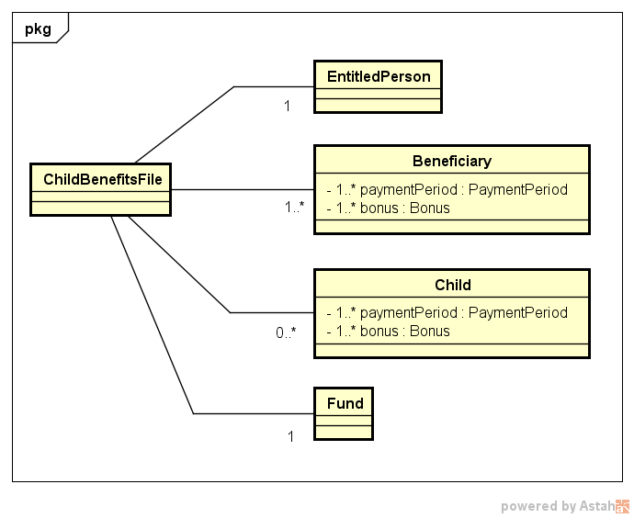
- Dossier :
  - Pour un ménage, avec
    - un attributaire qui ouvre le droit aux allocations familiales
    - un ou plusieurs enfants bénéficiaires au profit desquels le droit aux allocations est ouvert
      - Par allocation, une période de paiement/droit pour laquelle la caisse d'allocations familiales/l’acteur de paiement assure le paiement
      - Par prime, une date de paiement
    - Plusieurs allocataires qui reçoivent l’argent
      - Par allocation, une période agrégée de paiement pour les différents enfants donnant droit à des allocations
      - Par prime obtenue, une date de paiement
  - Pour une affiliation ininterrompue (de l’attributaire) à une caisse d'allocations familiales/un acteur de paiement
! Il n’est pas possible d’établir un lien direct entre l’enfant et l’allocataire, étant donné qu'il y a plusieurs allocataires et plusieurs enfants dans un même dossier.
! Une période de paiement pour un allocataire ne peut pas être mise en rapport de manière univoque avec une période de paiement pour un enfant, car il peut s’agir de l’agrégation de plusieurs périodes de paiement pour plusieurs enfants.

Structure des données : AVIQ et Iriscare
Identique à la structure FAMIFED, avec pour seule différence qu’il n’y a plus d’attributaire.
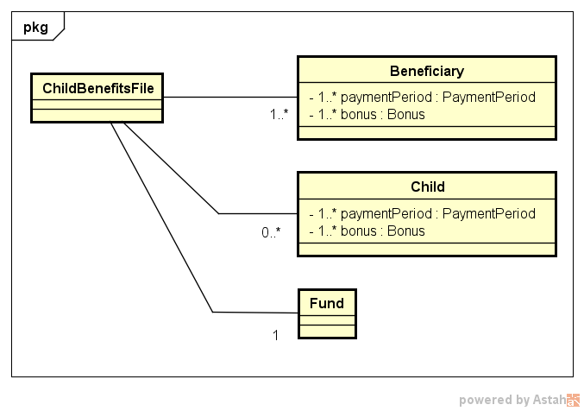
! Dans le cadre de la migration, il y a lieu de formuler une remarque importante. Il n’est pas nécessaire qu’un dossier wallon auprès de l’AVIQ par exemple ait les mêmes bénéficiaires et enfants que le dossier fédéral original sur lequel il est basé. Un dossier fédéral avec un père et deux mères peut très bien être scindé en deux dossiers (un par mère) auprès de l’AVIQ, parce que ceux-ci seront considérés comme deux ménages.

Structure des données : Opgroeien
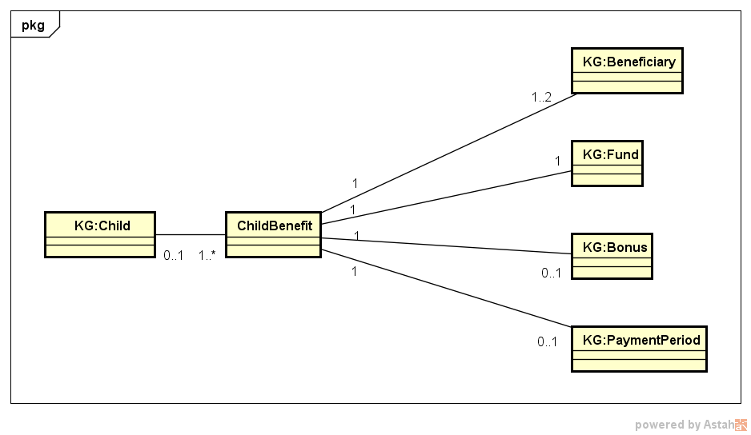
- Child : Pour un enfant bénéficiaire plusieurs
  - ChildBenefits: avec
    - Soit une prime d'une catégorie déterminée avec date de paiement
    - Soit une période de paiement d’une catégorie déterminée
    - Une caisse chargée de ce paiement
    - Un ou deux bénéficiaires qui se voient accorder l’allocation.
Remarque: un ChildBenefit est également possible pour un enfant à naître (cardinalité 0..1 de ChildBenefit à Child).

Structure des données dans le service actuel ChildBenefits
Pour rappel, les besoins des clients
- Donnez toutes les périodes de paiement/toutes les primes et leur type pour la personne connue comme bénéficiaire au cours d’une période déterminée
- Donnez toutes les périodes de paiement/toutes les primes et leur type pour la personne connue comme enfant au cours d’une période déterminée
Attention !
- Le client ne sait pas à l’avance si le NISS est enfant ou bénéficiaire; pour certains NISS il peut s’agir des deux.
- Le client souhaite connaître les autres NISS du dossier (en particulier s’il n’est pas clair qui a reçu l’argent)
- L’uniformité d'interprétation (indépendamment de la structure des données auprès de la source) est un avantage pour le client.
- Pour les dossiers d’allocations familiales de la Région wallonne et de la Communauté germanophone qui sont gérés par l’AVIQ, ainsi que les dossiers d'allocations familiales de la COCOM qui sont gérés par Iriscare, il est nécessaire de maintenir le concept de « dossier ». Le rapport entre l’enfant et le bénéficiaire se situe en effet uniquement à ce niveau.
- Les données de l’Agence « Opgroeien » peuvent également être présentées selon la structure de l’Organe interrégional, sauf que le rapport entre l’enfant et le bénéficiaire peut être ajouté comme information supplémentaire.
Conclusion
- Nous définissons une structure uniforme permettant de parcourir l’arborescence dans les deux sens, à partir du bénéficiaire ou à partir de l’enfant.
  - Il est possible d’appliquer un filtre à cette structure en fonction du cas d'utilisation lié au contexte légal dans le cadre duquel le client effectue la consultation.
- Nous ajoutons le lien entre l’enfant et le bénéficiaire dans le cas d’un dossier de l’agence Opgroeien.
Voir 6.2.2.3 pour la structure XSD de ces dossiers.

Reprise des dossiers FAMIFED par l’agence « Opgroeien » et l’Organe interrégional (01/01/2019)
Les dossiers de FAMIFED sont repris par les nouvelles sources à partir du 1/01/2019. Les dossiers qui se situent encore chez FAMIFED sont repris par la nouvelle source, en l’occurrence l’agence Opgroeien ou l’Organe interrégional. Attention:

- L’Organe interrégional reprend à partir du 01/01/2019 la gestion du cadastre structuré, contenant tous les dossiers connus à ce moment ; tous ces dossiers reçoivent comme date de fin le 31/12/2018.
=> Pour les données historiques FAMIFED, l’Organe interrégional répondra uniquement à des demandes pour la période de référence [ – 31/12/2018]
=> les NISS de ces dossiers reçoivent pour leur intégration (7/0 101-104) également la date de fin 31/12/2018
=> ces dossiers pourront encore être adaptés pendant 5 ans

- Opgroeien ouvrira un nouveau dossier pour chaque enfant en Flandre avec date de prise de cours le 01/01/2019.
=> L’agence Opgroeien répondra uniquement aux demandes pour la période de référence [01/01/2019 – [
=> les NISS de ces dossiers obtiennent également une intégration (0316380841 301-312) [01/01/2019 – [

- La Région wallonne ouvrira un nouveau dossier dans le cadastre structuré pour chaque ménage en Wallonie avec date de prise de cours le 01/01/2019.
=> la Région wallonne répondra uniquement aux demandes pour la période de référence [01/01/2019 – [
=> les NISS de ces dossiers obtiennent également une intégration (7/0 301-304) [01/01/2019 – [

- La COCOM ouvrira un nouveau dossier dans le cadastre structuré pour chaque ménage à Bruxelles avec date de prise de cours le 01/01/2019.
=> la COCOM répondra uniquement aux demandes pour la période de référence [01/01/2019 – [
=> les NISS de ces dossiers obtiennent également une intégration (7/0 201-204) [01/01/2019 – [

- La Communauté germanophone ouvrira un nouveau dossier dans le cadastre structuré pour chaque ménage dans la Communauté germanophone avec date de prise de cours le 01/01/2019.
=> la Communauté germanophone répondra uniquement aux demandes pour la période de référence [01/01/2019 – [
=> les NISS de ces dossiers obtiennent également une intégration (7/0 401-404) [01/01/2019 – [

Voici un exemple à titre d’illustration : Prenons le cas suivant présent chez FAMIFED avant la migration :
Dossier 1:
- Caisse 123
- entitledPerson : Père P
- beneficiary : Mère M1
  - paymentPeriod : 2010-09-01 – 2011-02-01
  - paymentPeriod : 2012-09-01 - ∞
  - birthBonus : 2010-08-20
  - birthBonus : 2012-08-07
  - birthBonus : 2014-07-17
- beneficiary : Mère M2
  - paymentPeriod : 2010-02-01 - ∞
  - birthBonus : 2010-01-12
- child 1
  - paymentPeriod : 2010-09-01 – 2011-02-01
- child 2
  - paymentPeriod : 2012-09-01 - ∞
- child 3
  - paymentPeriod : 2014-08-01 - ∞
- child 4
  - paymentPeriod : 2010-02-01 - ∞

Ce dossier est clôturé comme suit dans le cadastre structuré (Organe interrégional)
Dossier 1:
- Caisse 123
- entitledPerson : Père P
- beneficiary : Mère M1
  - paymentPeriod : 2010-09-01 – 2011-02-28
  - paymentPeriod : 2012-09-01 – 2018-12-31
  - birthBonus : 2010-08-20
  - birthBonus : 2012-08-07
  - birthBonus : 2014-07-17
- beneficiary : Mère M2
  - paymentPeriod : 2010-02-01 - 2018-12-31
  - birthBonus : 2010-01-12
- child 1
  - paymentPeriod : 2010-09-01 – 2011-02-28
- child 2
  - paymentPeriod : 2012-09-01 - 2018-12-31
- child 3
  - paymentPeriod : 2014-08-01 - 2018-12-31
- child 4
  - paymentPeriod : 2010-02-01 - 2018-12-31

Ce dossier serait ouvert comme suit dans le cadastre structuré pour la Région wallonne, la COCOM ou la Communauté germanophone, suivant le domicile; il est à noter que le Père P disparaît de la consultation via la BCSS et qu’un dossier est créé par mère.
Dossier 1:
- Caisse 123accent
- beneficiary : Mère M1
  - paymentPeriod : 2019-01-01 - ∞
- child 2
  - paymentPeriod : 2019-01-01 - ∞
- child 3
  - paymentPeriod : 2019-01-01 - ∞

Dossier 2:
- Caisse 123accent
- beneficiary : Mère M2
  - paymentPeriod : 2019-01-01 - ∞
- child 4
  - paymentPeriod : 2019-01-01 - ∞

Si les enfants habitaient en Région flamande, on obtiendrait la situation suivante pour l’agence Opgroeien.
- Pour les dossiers migrés (dossiers existants au 31/12/2018) seul l’allocataire (dans cet exemple la mère) est repris dans le flux de consultation ChildBenefits.
Dossier 1: pas de dossier pour child 1

Dossier 2:
- child 2
  - benefit 2 ‘montant de base’
    - paymentPeriod : 2019-01-01 - ∞
    - beneficiary : Mère M1
    - caisse 123bis
Dossier 3:
- child 3
  - benefit 3 ‘montant de base’
    - paymentPeriod : 2019-01-01 - ∞
    - beneficiary : Mère M1
    - caisse 123bis
Dossier 4:
- child 4
  - benefit 4 ‘montant de base’
    - paymentPeriod : 2019-01-01 - ∞
    - beneficiary : Mère M2
    - caisse 123bis

- Ceci peut changer dans les situations suivantes.
  - Si une modification intervient dans la situation familiale à partir du 01/01/2019, l’autre parent/éducateur sera repris dans le dossier migré comme bénéficiaire dans le flux de consultation ChildBenefits.
  - A partir du 01/01/2020, l’autre parent/éducateur peut demander d’être repris comme bénéficiaire dans le dossier. Celui-ci est alors repris comme bénéficiaire dans le flux de consultation ChildBenefits.
Dossier 1: pas de dossier pour child 1

Dossier 2:
- child 2
  - benefit 2 ‘montant de base’
    - paymentPeriod : 2019-01-01 - ∞
    - beneficiary : Mère M1
    - beneficiary: Père P
    - caisse 123bis
Dossier 3:
- child 3
  - benefit 3 ‘montant de base’
    - paymentPeriod : 2019-01-01 - ∞
    - beneficiary : Mère M1
    - beneficiary: Père P
    - caisse 123bis
Dossier 4:
- child 4
  - benefit 4 ‘montant de base’
    - paymentPeriod : 2019-01-01 - ∞
    - beneficiary : Mère M2
    - beneficiary: Père P
    - caisse 123bis

- Pour les nouveaux dossiers (à partir du 01/01/2019), on part du principe que les deux parents/éducateurs sont bénéficiaires et ils sont dès lors tous les deux repris dans le flux de consultation ChildBenefits. Lorsqu’il n’y a qu'un seul parent/éducateur seul celui-ci sera repris dans le flux de consultation ChildBenefits.

Notez que l’exemple ci-dessus utilise la structure de la Flandre dans son essence. Le schéma a par contre été conçu de la sorte qu’il puisse contenir à la fois la structure de la Flandre et les données interrégionales. Dans le service, un dossier comme par exemple celui de child 2 ci-dessus se présentera comme suit :
Dossier 2:
- caisse 123bis
- beneficiary : Mère M1
  - paymentPeriod : 2019-01-01 - ∞
- beneficiary : Père P
  - paymentPeriod : 2019-01-01 - ∞
- child 2
  - paymentPeriod : 2019-01-01 - ∞

Transfert des dossiers de l’Organe interrégional vers Iriscare et AVIQ
Les dossiers de la COCOM, de la Région wallonne et de la Communauté germanophone ont été repris dans l’Organe interrégional au 01/01/2019 (voir Error! Reference source not found.). Ces dossiers ont tous une date début égale ou postérieure au 1/01/2019 et sont répartis par source.

Tant les dossiers historiques (fédéraux) antérieurs au 1/01/2019 que les dossiers de la COCOM, de la Région wallonne et de la Communauté germanophone sont maintenus dans l’Organe Interrégional qui ne reste disponible à la consultation que jusqu’au 31/12/2023.
Dans le courant de l’année 2023, les dossiers régionaux avec une date de début égale ou postérieure au 1/01/2019 sont transférés d'une part à IRISCARE en ce qui concerne les dossiers de la COCOM et d’autre part à l’AVIQ en ce qui concerne les dossiers de la Région wallonne et de la Communauté germanophone.
Dès que Iriscare et AVIQ auront terminé ce transfert, la BCSS procédera de manière transparente à la consultation de ces instances pour les dossiers régionaux. Au moment de la rédaction du présent document, cette date reste à déterminer. Pour la consultation des dossiers historiques (fédéraux) antérieurs au 1/01/2019, la BCSS fera encore appel à l’Organe interrégional jusqu’au 31/12/2023, mais ce dernier ne sera plus disponible après le 1/01/2024.
Les intégrations seront transférées à Iriscare et à l’AVIQ.

- La Région wallonne a des dossiers pour la période de référence [01/01/2019 – [
=> la Région wallonne répondra uniquement aux demandes pour la période de référence [01/01/2019 – [
=> Les NISS de ces dossiers avaient une intégration (7/0 301-304) ; ces intégrations sont copiées vers le secteur de l’AVIQ (69/1 500)

- La COCOM a des dossiers pour la période de référence [01/01/2019 – [
=> la COCOM répondra uniquement aux demandes pour la période de référence [01/01/2019 – [
=> Les NISS de ces dossiers avaient une intégration (7/0 201-204) ; ces intégrations sont copiées vers le secteur d’Iriscare (99/0 50-56)

- La Communauté germanophone a des dossiers pour la période de référence [01/01/2019 – [
=> la Communauté germanophone répondra uniquement aux demandes pour la période de référence [01/01/2019 – [
=> Les NISS de ces dossiers avaient une intégration (7/0 401-404) ; ces intégrations sont copiées vers le secteur de l’AVIQ (69/1 400)

Un exemple: Mère 1 dispose des dossiers suivants postérieurs au 1/01/2019

- Dossier période 01/01/2019 -> 31/07/2019 : domiciliée à Bruxelles
  - dossier présent auprès de l’Organe interrégional
  - Intégration à la BCSS 7/0 201-204
- Dossier période 01/08/2019 -> 31/12/2019 : domiciliée en Wallonie
  - dossier présent auprès de l’Organe interrégional
  - Intégration à la BCSS 7/0 301-304
- Dossier période 01/01/2020 -> 31/07/2020 : domiciliée en Flandre
  - Dossier par enfant auprès de Opgroeien
  - Intégration à la BCSS 0316380841 201-102
- Dossier période 01/08/2020 -> 31/12/2020 : domiciliée dans la Communauté germanophone
  - dossier présent auprès de l’Organe interrégional
  - Intégration à la BCSS 7/0 401-404
- Dossier période 01/01/2021 -> ouvert: domiciliée à Bruxelles
  - dossier présent auprès de l’Organe interrégional
  - Intégration à la BCSS 7/0 201-204

Ces dossiers sont repris comme suit au 01/01/2023 par Iriscare et AVIQ

- Dossier période 01/01/2019 -> 31/07/2019 : domiciliée à Bruxelles
  - dossier présent chez Iriscare
  - Intégration à la BCSS 99/0 50-56
- Dossier période 01/08/2019 -> 31/12/2019 : domiciliée en Wallonie
  - dossier présent chez AVIQ
  - Intégration à la BCSS 69/1 500
- Dossier période 01/01/2020 -> 31/07/2020 : domiciliée en Flandre
  - Dossier par enfant auprès de Opgroeien ; ceci reste inchangé
  - Intégration à la BCSS 0316380841 201-102
- Dossier période 01/08/2020 -> 31/12/2020 : domiciliée dans la Communauté germanophone
  - dossier présent chez AVIQ
  - Intégration à la BCSS 69/1 400
- Dossier période 01/01/2021 -> ouvert: domiciliée à Bruxelles
  - dossier présent chez Iriscare
  - Intégration à la BCSS 99/0 50-56

Spécifications techniques du service web

Infrastructure et interface
Protocole applicatif | SOAP 1.1  Pattern wrapped document
Nom du service | ChildBenefitsService
namespace | http://kszbcss.fgov.be/intf/ChildBenefitsService/v1
Opérations | - consultFilesBySsin
SOAP Action | http:// kszbcss.fgov.be/intf/ChildBenefitsService/[OPERATION]
Messages | - [OPERATION]Request  - [OPERATION]Response  - [OPERATION]Fault
Protocole réseau | HTTPS norme TLS 1.2 avec une authentification mutuelle
Sécurité | Certificat serveur de la BCSS https://www.ksz-bcss.fgov.be/binaries/documentation/fr/documentation/general/2015_cbss_server_ssl_certificates.zip
Points d’entrée | tous les partenaires qui se connectent directement à la BCSS en HTTPS
 | Développement | b2b-test.ksz-bcss.fgov.be:4520/<uri>
 | Acceptation | b2b-acpt.ksz-bcss.fgov.be:4520/<uri>
 | Production | b2b.ksz-bcss.fgov.be:4520/<uri>
 | SPPIS et CPAS qui accèdent via un proxy situé dans l’extranet de la sécurité sociale
 | Développement | bcssksz-services-test.smals.be:443/SOA4520/<uri>
 | Acceptation | bcssksz-services-acpt.ksz-bcss.fgov.be:443/SOA4520/<uri>
 | Production | bcssksz-services-prod.ksz-bcss.fgov.be:443/SOA4520/<uri>
URI | /ChildBenefitsService/v1/consult
Interface générale | ChildBenefitsV1.wsdl
Schéma | ChildBenefitsV1.xsd  ChildBenefitsCommonV1.xsd  CommonV3.xsd

Description de la logique métier

Contexte du système
Client X

BCSS; WS ChildBenefits

Interrégional; WS ChildBenefits
Aviq ; WS ChildBenefits
IrisCare ; WS ChildBenefits
VDI; WS Family.getChildBenefits
Fédéral (history)
Région Wallonne
Communauté germanophone

COCOM
Communauté flamande

Diagramme d'activités
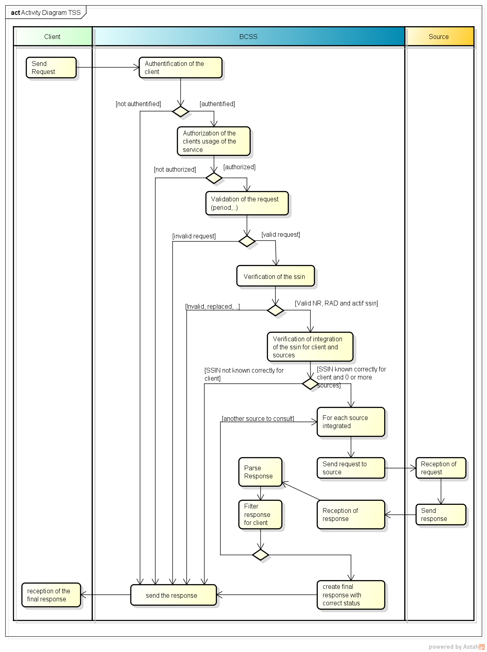

Validation primaire de la requête et du client
Dans une première phase, la requête est validée à titre primaire. S’agit-il d’un XML bien structuré? Est-il conforme au schéma? Le client est-il correctement connecté (authentification)? Si tel n’est pas le cas, une réponse négative est renvoyée à l’expéditeur.
Validation | Action
Schéma/XML invalid request | La requête est refusée avec un fault.
Authentification failure | La requête est refusée avec un fault.

Autorisation du client et du service
La BCSS vérifie si le client qui effectue la requête possède les droits nécessaires pour accéder au service et utiliser l’opération qu’il souhaite exécuter. Si le client possède effectivement ces droits, le processus est poursuivi. Si tel n’est pas le cas, une réponse négative est renvoyée à l’expéditeur. Les configurations autorisées pour les clients sont décrites dans l’annexe.
Validation | Action
Legalcontext invalid | La requête est refusée avec une réponse négative.
InformationCustomer not expected | La requête est refusée avec une réponse négative.

Validation du business de la requête
La BCSS vérifie si les dates contenues dans la requête sont correctes, etc. Si tel n’est pas le cas, une réponse négative est renvoyée à l’expéditeur. Il est également vérifié si les sources consultées ne contiennent pas de duplicata.
Validation | Action
Period invalid:  - Date de début ou de fin dans le futur  - Date de fin avant date de début  - Date de début après 1900-01 | La requête est refusée avec une réponse négative.
Incohérence dans la sélection des sources. | La requête est refusée avec une réponse négative.

Validation du NISS dans la requête
La BCSS contrôle que le NISS est valide (checksum), existe et n’a pas été remplacé ou annulé. Il peut être de type RN, BIS ou RAD. Si la validation du NISS échoue, une réponse négative est renvoyée à l’expéditeur.
Validation | Action
NISS non connu, remplacé, annulé, non valide. | La requête est refusée avec une réponse négative.

Vérification de l’intégration par rapport au client
La BCSS vérifie si le NISS de la personne interrogée est effectivement connu pour le client pour le code qualité configuré (en l’occurrence, l'intégration dans le répertoire des personnes). Si tel n’est pas le cas, une réponse négative sera renvoyée au client et il sera mis fin au processus.
La configuration distingue deux types:
Type de vérification | Description
Intégration indispensable | Le NISS doit être connu pour le code qualité configuré et la méthode de vérification (aujourd’hui, ancien dossier, chevauchement, ...). Si tel n’est pas le cas, la requête est refusée avec une réponse négative.
- Aujourd’hui | Si le client possède ‘aujourd’hui un dossier’ concernant la personne consultée, il peut consulter toutes les périodes.
- Chevauchement | Le client peut consulter la période qui chevauche sa période d'intégration.
- Ancien dossier | Si le client possédait jadis un dossier, il peut consulter toutes les périodes.
- Inclusion complète | Le client peut uniquement consulter les périodes qui sont intégralement comprises dans la période d'intégration.
Intégration non indispensable | Le NISS ne doit pas être connu pour le client. Il peut consulter toutes les périodes.
La validation en question a uniquement lieu lorsque le client est configuré sous le premier système nécessitant une intégration.
Validation | Action
Le NISS n’est pas connu pour le client dans les conditions exactes | La requête est refusée avec une réponse négative.

Contrôle de l’intégration par rapport aux fournisseurs
La BCSS vérifie si le NISS de la personne consultée est effectivement connu dans les différentes sources avant de procéder à la demande auprès de cette source. Au moment de la rédaction, nous connaissons 5 sources:
Validation | Action
NISS non connu pour 7/0 sous code qualité 101 à 106 pendant au moins 1 jour dans la période de consultation | L’Organe interrégional n’est pas consulté pour les données fédérales. Le sous-statut pour Federal mentionne ce détail.
NISS non connu pour 99/0 sous code qualité 50 à 56 pendant au moins 1 jour dans la période de consultation | IRISCARE n’est pas consulté pour les données bruxelloises. Le sous-statut pour Brussels mentionne ce détail.
NISS non connu pour 69/1 sous code qualité 500 pendant au moins 1 jour dans la période de consultation | L’ AVIQ n’est pas consulté pour les données wallonnes. Le sous-statut pour Wallonia mentionne ce détail.
NISS non connu pour 69/1 sous code qualité 400 pendant au moins 1 jour dans la période de consultation | L’ AVIQ n’est pas consulté pour les données de la Communauté germanophone. Le sous-statut pour EastBelgium mentionne ce détail.
NISS non connu pour 40/0 sous code qualité 301 à 312 pendant au moins 1 jour dans la période de consultation | Le VDI n’est pas consulté. Le sous-statut pour Flanders mentionne ce détail.

Contrôle de l’intégration par rapport au CPAS éventuel
Dans l’hypothèse où le client est un CPAS, un contrôle est effectué dans le répertoire sectoriel afin de vérifier si le NISS est intégré pour ce CPAS.

Appel du service du fournisseur
La BCSS demandera les données aux fournisseurs pour lesquels une intégration a eu lieu. La BCSS interprètera les données et les mentionnera dans la réponse sous la subdivision pour cette source. Dans le cadre de l’appel vers l’Organe interrégional, il est à noter que seules les sources pour lesquelles la BCSS dispose d’une intégration correcte dans son répertoire seront consultées (voir 5.2.6)

Filtrage des données
Des filtres peuvent exister pour chaque client. Ceux-ci sont spécifiés dans les annexes. Certains éléments ne peuvent pas être renvoyés à certains clients.
À filtrer | Description
Éléments de la réponse | Au moment de la rédaction, il s’agit en particulier de  - Primes :  - beneficiary/bonuses  - child/bonuses  - et/ou paymentperiods  - beneficiary/paymentPeriods  - child/paymentPeriods
Lorsqu’un élément a été filtré, ceci sera indiqué dans la réponse. Lorsqu’après filtrage plus aucune prime ou paymentperiod ne subsiste pour un bénéficiaire ou un enfant, ce bénéficiaire ou cet enfant sera également supprimé du résultat. Lorsqu’après filtrage plus aucun bénéficiaire ou enfant ne subsiste, l'intégralité du dossier sera supprimé. Lorsqu’après filtrage plus aucun dossier ne subsiste pour la source consultée, le statut indiquera « NO_DATA_FOUND » pour la source.

Envoi de la réponse au client
La BCSS envoie une réponse au client et y mentionne les informations dans la mesure où les fournisseurs étaient en mesure de répondre.

Statut de la réponse
Dans 6.1.2.5 est décrit l’élément indiquant le statut de la réponse. La logique permettant de déterminer ce statut est spécifiée ci-après. La réponse contient un statut à deux niveaux. Le statut général et le statut au niveau de la source. Le statut général se distingue comme suit:
- NO_RESULT: Pas de résultat car la prévalidation a échoué
- NO_DATA_FOUND: Aucune donnée trouvée dans aucune source
- DATA_FOUND: Données trouvées dans au moins une source
- INCOMPLETE_DATA: Données incomplètes lorsque la consultation d’une source a échoué en raison d’une erreur technique, mais qu’une autre source a donné des résultats (avec ou sans données).
En cas de DATA_FOUND, NO_DATA_FOUND et INCOMPLETE_DATA, un statut au niveau de la source est aussi présent pour chacune des sources consultées. Ce statut se distingue comme suit:
- DATA_FOUND: Données trouvées dans la source.
- NO_DATA_FOUND: Aucune donnée trouvée dans la source, soit en raison de l’absence d'intégration, soit parce qu’aucune donnée n’a effectivement été trouvée.
- TECHNICAL_ERROR: Erreur technique dans la communication avec la source
Notez qu’en cas d’erreur technique dans la communication avec l’ensemble des sources, le service renvoie un fault (voir 8.1: MSG00002). Le tableau suivant présente les différentes combinaisons
Statut général | Algem Code | Status for each requested source
NO_RESULT | zie 5.2.2, 5.2.3, 5.2.4, 5.2.5 | Aucun statut de source; aucune source n’a été consultée.
DATA_FOUND | MSG00000 | Il y a au moins un statut de source avec la valeur DATA_FOUND  Il n’y a aucun statut de source avec la valeur TECHNICAL_ERROR
NO_DATA_FOUND | MSG00100 | Pour tous les statuts de source la valeur est NO_DATA_FOUND  Il y a au moins un statut de source avec code MSG00100
 | MSG00021 | Pour tous les statuts de source la valeur est NO_DATA_FOUND  Pour tous les statuts de source le code est MSG00021
INCOMPLETE_DATA | CHB00001 | Il y a au moins un statut de source avec la valeur TECHNICAL_ERROR, et au moins un statut de source avec la valeur (NO_)DATA_FOUND

Description des messages échangés

Partie commune aux différentes opérations

Requête
Chaque requête comprend la structure suivante:
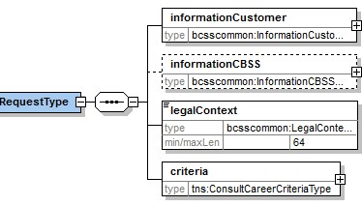

Identification du client [informationCustomer]
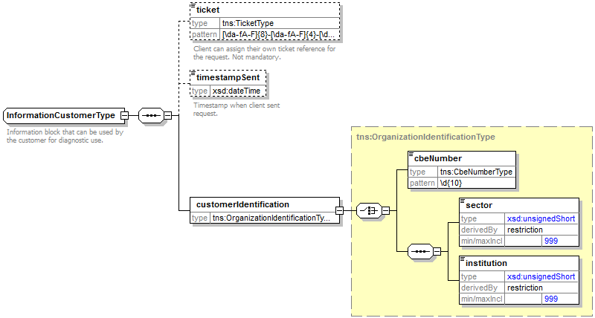
L’élément informationCustomer est fourni par le client en vue de s’identifier au niveau métier en fournissant son identification soit au niveau du réseau de la sécurité sociale, soit au niveau entreprise. Il peut contenir des références temporelles et métier.
L’identification de l’institution est définie dans un message:
- soit à l’aide de la combinaison secteur/institution pour les institutions de sécurité sociale
- soit à l’aide du numéro BCE pour les institutions ne faisant pas partie du réseau de la sécurité sociale ou encore pour les institutions pour lesquelles ce numéro BCE offre une valeur ajoutée par rapport à l'utilisation du secteur/de l’institution
Les valeurs de ces éléments sont spécifiées plus en détail dans l’annexe.

Identification de la BCSS [informationCBSS]
Le client ne doit pas remplir ce champ. Il est facultatif dans la requête et il sera rempli par la BCSS dans la réponse.

Cadre légal [legalContext]
Le client précise dans ce champ le contexte légal dans lequel la requête sera réalisée (p.ex. inspection sociale, etc.). Les contextes légaux autorisés pour le client sont précisés dans l’annexe.

Critères de la requête [criteria]
Cet élément est spécifique à toute opération et décrit les critères de la recherche.

Réponse
Chaque réponse contient la structure suivante:
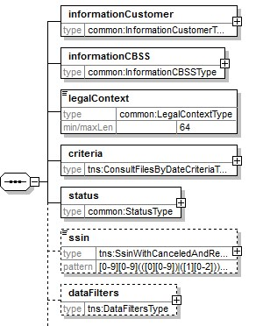

Identification du client [informationCustomer]
Est copiée de la requête.

Identification de la BCSS [informationCBSS]
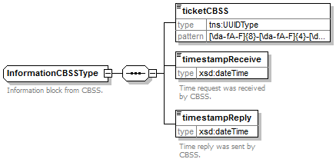
L’élément informationCBSS, facultatif dans la requête, est complété par la BCSS dans la réponse. Il contient diverses informations nécessaires au logging et au support.

Cadre légal [legalContext]
Est copiée de la requête.

Critères de la requête [criteria]
Est copiée de la requête.

Statut de la réponse [status]
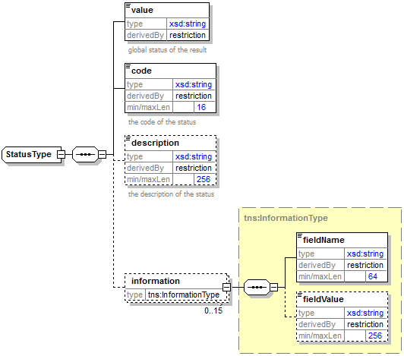
L’élément status est présent dans chaque réponse de la BCSS et indique le statut global du traitement de la requête. Dans le cadre du présent service, il apparaît au niveau général et au niveau de la source consultée. Il est constitué des éléments suivants :
- value : valeur donnant une indication générale du statut de la réponse.
- code : plus précis que l’élément value, ce champ contient un code business propre au service.
- description : cet élément fournit la signification du champ code
- information : cet élément est rempli lorsqu’il est nécessaire de fournir des informations supplémentaires au statut afin d’avoir une explication complémentaire.
L’élément value peut adopter plusieurs valeurs, en fonction de la position du statut dans la réponse. Nous renvoyons au 5.3 pour les combinaisons possibles des deux champs.

Statut général
Valeur | Description
NO_RESULT | Le traitement a échoué. Les fournisseurs n’ont pas été interrogés et il n’y a donc aucun résultat à afficher.
DATA_FOUND | Le traitement est réussi et les données ont été consultées auprès d’une source au moins.
NO_DATA_FOUND | Le traitement est réussi, mais aucune donnée n’a été trouvée dans aucune source authentique.
INCOMPLETE_DATA | Le traitement est réussi en partie. Une source au moins a subi une perturbation technique. Pour une autre source au moins, nous avons pu vérifier si des données étaient présentes ou non et nous les avons consultées le cas échéant et communiquées dans la réponse.

NISS [ssin]
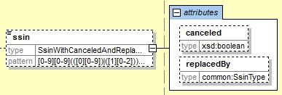
Si le NISS indiqué dans les critères existe, cet élément sera rempli. Cet élément mentionnera le statut du NISS indiqué dans les critères tel que validé par la BCSS. Supposons que les critères indiquent le NISS A, l’élément ssin dans la réponse contiendra, selon le cas, les valeurs suivantes
- A existe et est actif: <ssin>A</ssin>
- A existe et est annulé: <ssin canceled="true">A</ssin>
- A existe et a été remplacé par Z: <ssin replacedBy="Z">A</ssin>.
- A existe et a été remplacé par Z, Z est annulé: <ssin replacedBy="Z" canceled="true">A</ssin>
Notez que le service bloquera sur des numéros annulés et remplacés. Si le numéro est annulé, cela correspondra à un bloc statut avec le code MSG00007; si le numéro est simplement remplacé, il s’agira du code MSG00006.

Filtres de données appliqués à la réponse [datafilters]
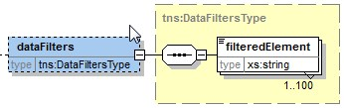
Certains clients n’ont pas d’autorisation pour certaines données de la réponse. Celles-ci sont filtrées et supprimées de la réponse par la BCSS. Dans cet élément, ces éléments seront indiqués par leur nom (ou par extension, leur xpath dans la réponse). Il contiendra toujours la liste complète des données non autorisées, indépendamment du fait que l’élément a effectivement dû être filtré et supprimé.

consultFilesBySsin
Cette action permet de consulter des données dans le dossier pour une période déterminée. Tous les dossiers dont les dates de référence (paymentPeriod ou payDate de la prime) chevauchent d’au moins un jour la période consultée et dont le ssin apparaît comme child, beneficiary ou entitledPerson seront transmis.

Requête
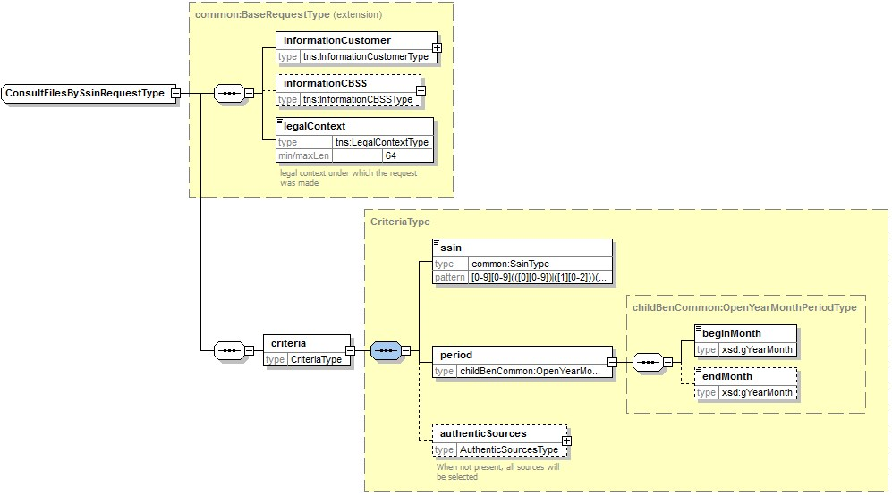

Élément |  | Description
informationCustomer |  | Voir 6.1.1.1. Les paramètres exacts par client sont décrits dans les annexes.
informationCBSS |  | Voir 6.1.1.2. Ne doit pas être rempli par le client.
legalContext |  | Voir 6.1.1.3. Doit être rempli par le client tel que précisé dans l’annexe par client.
criteria |  | L'élément critère
 | ssin | Numéro d'identification de la sécurité sociale de l’intéressé
 | period | La période de référence consultée. Si endMonth n’est pas rempli, le mois système est pris comme mois de fin. Toute consultation s’effectue sur base de mois puisque le droit aux allocations familiales est un droit mensuel. Les paiements annuels sont associés au mois dans lequel ils ont été effectués.
 | authenticSources | Les sources à consulter. Voir 6.2.1.1. Si aucune mention, toutes les sources sont consultées.

Sources authentiques [authenticSources]
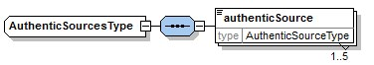
Si le champ authenticSources n'est pas présent, toutes les sources sont consultées. Si seule une sous-sélection est souhaitée, cela est indiqué par les valeurs suivantes dans le champ authenticSource :
Valeur | Description
FEDERAL | L’Organe interrégional doit être consulté pour les données historiques de FAMIFED (5 années disponibles jusqu’au 31/12/2023).
BRUSSELS | Iriscare doit être consulté pour les données de la COCOM
FLANDERS | VDI doit être consulté pour les données de Opgroeien.
WALLONIA | AVIQ doit être consulté pour les données de la Région wallonne.
EASTBELGIUM | AVIQ doit être consulté pour les données de la Communauté germanophone.
Remarques
- L’indication de la source est vérifiée par rapport à l’autorisation du client (voir 5.2.2)
- La possibilité de ne pas toujours consulter l’ensemble des sources permet de se libérer de la dépendance technique. Lorsqu’une source connaît un problème technique, le service peut continuer à fonctionner partiellement.

Réponse
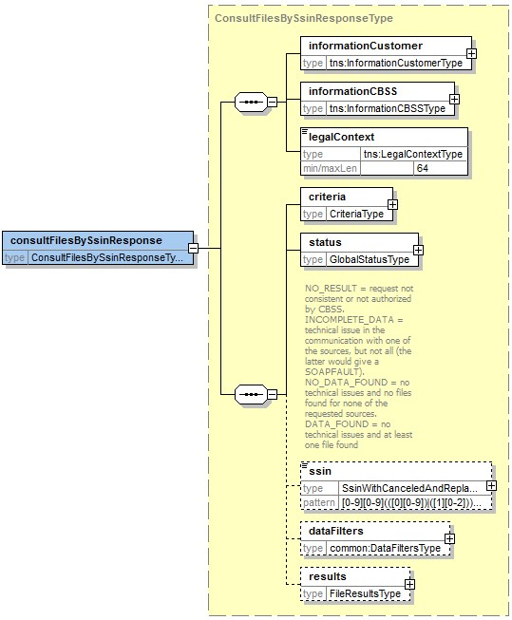
Élément | Description
informationCustomer | Est copié de la requête.
informationCBSS | Voir 6.1.2.2. Est complété par la BCSS
legalContext | Est copié de la requête.
criteria | Est copié de la requête.
status | Voir 6.1.2.5. Décrit le statut du traitement.
ssin | Voir 6.1.2.5. Décrit le statut du NISS consulté.
datafilters | Décrit les filtres appliqués. Les filtres exacts appliqués par client sont décrits dans les annexes par client. Présent si des filtres sont d’application au client, peu importe qu’ils soient effectivement appliqués ou non.
results | Contient les résultats auprès des différentes sources. Ce bloc est uniquement présent lorsque le statut spécifie DATA_FOUND, NO_DATA_FOUND ou INCOMPLETE_DATA. Dans le cas d’un NO_RESULT, la BCSS n’a consulté aucune source et ce bloc n’est pas présent. Voir 6.2.2.1.

Résultats [results]
Les résultats de la consultation sont distingués selon la source.
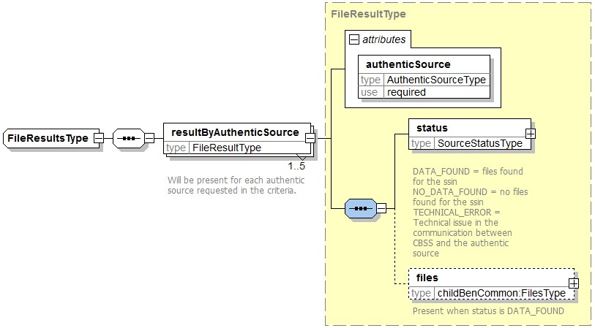
Etant donné que nous souhaitons que la consultation des sources soit techniquement indépendante, nous ajoutons explicitement un champ statut pour chaque source .
Élément |  | Description
resultByAuthenticSource @authenticSource= $X |  | Présent dès que $X est spécifié dans les critères et que le statut global est différent de NO_RESULT.
 | Statut | Indique le statut de consultation auprès de $X. Voir 5.3 et Error! Reference source not found..
 | [files] | Uniquement présent lorsque le statut indique DATA_FOUND avec dans ce champ les données consultées, en fonction du modèle. Voir ci-après.
$X peut avoir les valeurs suivantes :
- FEDERAL : familyFiles
- BRUSSELS : familyFiles
- FLANDERS: childFiles
- WALLONIA: familyFiles
- EASTBELGIUM: familyFiles

Statut de la source[resultByAuthenticSource/status]
Le statut de la source indique le résultat auprès de la source et peut adopter les valeurs suivantes. Voir également 5.3.
Valeur | Description
DATA_FOUND | Le traitement est réussi et les données ont été consultées dans la source.
NO_DATA_FOUND | Le traitement est réussi, mais aucune donnée n’a été trouvée dans la source.
TECHNICAL_ERROR | Erreur technique dans la communication avec la source.

files [files]
Les dossiers peuvent contenir à la fois des données de l’ORGANE INTERRÉGIONAL, d’AVIQ, d’IRISCARE et de Opgroeien (voir 3.2.2)
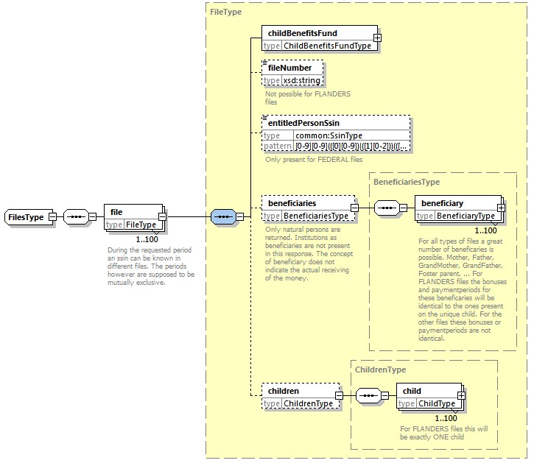
Élément | Description
childBenefitsFund | La caisse d'allocations familiales / l’acteur de paiement où le dossier est connu.
fileNumber | Le numéro de dossier; pas possible pour dossier de Opgroeien Depuis le 30/06 également possible pour les dossiers de Opgroeien.
entitledPersonSsin | Le NISS de l’attributaire; uniquement pour les dossiers mis à disposition par FAMIFED (source = FEDERAL)
beneficiaries | Les personnes physiques connues comme allocataires/bénéficiaires dans le dossier. Absent si aucun des bénéficiaires n’est une personne physique. Peut aussi être absent si aucun bénéficiaire ne subsiste après filtrage.
children | Les enfants qui ont ouvert le droit dans ce dossier. Absent en cas de prime de naissance ou d’adoption, lorsque l’enfant n’est pas encore né/pas encore connu. Pour les dossiers de Opgroeien Regie, seul 1 enfant est présent dans le dossier. Peut aussi être absent si aucun enfant ne subsiste après filtrage.

Il est à noter que la réponse contiendra tous les NISS présents dans le dossier et non seulement le NISS de la requête. Comme mentionné ci-avant, ce bloc est filtré pour les clients qui n’ont pas d’autorisation pour la prime ou paymentperiod. Si le bloc ‘beneficiary’ ou ‘child’ est vide après filtrage, il sera également supprimé. Si plus aucun beneficiary ou child ne subsiste ensuite dans le dossier, le dossier complet sera filtré.

Caisse d'allocations familiales / Acteur de paiement [file/childBenefitsFund]
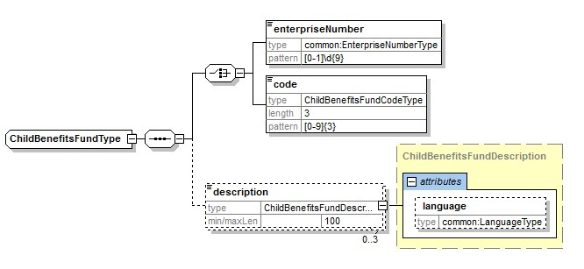
Élément | Description
Choix entre | l'utilisation du numéro BCE est recommandé, le code est présent comme fallback.
enterpriseNumber | Numéro BCE de la caisse concernée.
code | Code à 3 chiffres identifiant la caisse. Schéma [0-9]{3}  La liste des codes subit actuellement de nombreux changements; le code sera uniquement présent pour les ‘anciens’ dossiers ; à partir du 1/1/2019 il s’agira de numéros BCE. Une liste définitive pourra éventuellement être établie ultérieurement lorsque les changements seront terminés.
description | Description textuelle optionnelle de la caisse en ‘FR’, ‘NL’ ou ‘DE’. Cette description relève toujours de la responsabilité du fournisseur et ne sera en aucun cas le résultat d’un enrichissement réalisé par la BCSS.

Bénéficiaires [file/beneficiaries]
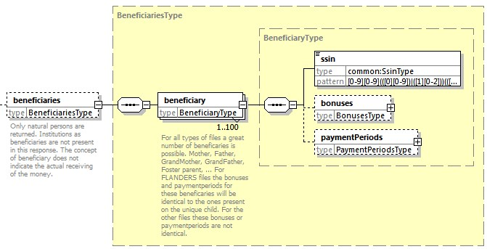
Élément | Description
ssin | NISS du bénéficiaire
Prime : | Liste des primes ; optionnel car il se peut qu’aucune prime n’ait été accordée ou que l’élément ait dû être filtré.
paymentPeriods | Liste de paymentPeriods; optionnel car il se peut que le droit n’ait pas encore été ouvert (p.ex. lorsque seule la prime de naissance a déjà été accordée, mais que l’enfant n’est pas encore né) ou que l’élément ait dû être filtré.
Si plus aucune prime ni période de paiement n’est présente après filtrage, le bénéficiaire est entièrement filtré.

Enfants [file/children]
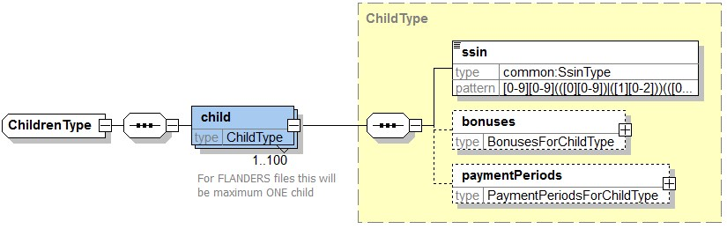
Élément | Description
ssin | NISS de l’enfant
Prime : | Liste des primes ; optionnel car il se peut qu’aucune prime n’ait été accordée ou que l’élément ait dû être filtré. Voir 6.2.2.3.6.
paymentPeriods | Liste de paymentPeriods; optionnel car il se peut que l’élément ait dû être filtré.
Si plus aucune prime ni période de paiement n’est présente après filtrage, l’enfant est entièrement filtré.

Primes pour l’enfant [file/children/child/bonuses]
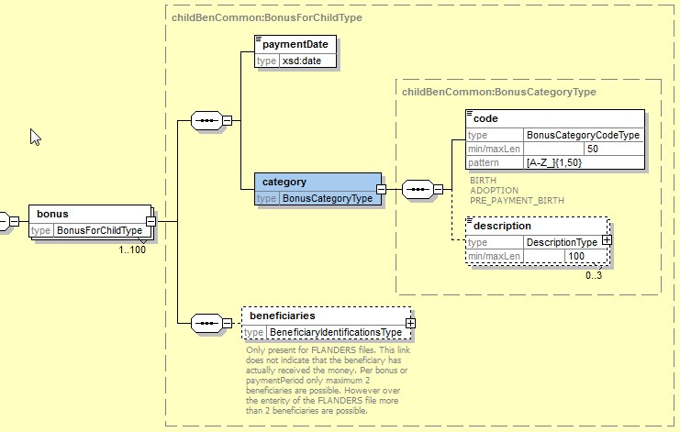
Élément | Description
paymentDate | La date à laquelle la prime a été versée
category/code | Le code décrivant le type de prime Structure [A-Z_]{1,50}, maximum 50 caractères. Actuellement, il existe 3 types :  Pour l’Organe interrégional :  ADOPTION = prime d'adoption  Pour l’AVIQ:  ADOPTION = prime d'adoption  Pour Iriscare:  ADOPTION = prime d'adoption  Pour Opgroeien  ADOPTION = prime d'adoption  BIRTH = prime de naissance  PRE_PAYMENT_BIRTH = paiement anticipé de la prime de naissance  Nous optons pour une description au lieu d'une valeur afin d’éviter toute confusion dans l'utilisation des codes entre les différentes régions. Nous évitons l'utilisation d’une énumération afin de maintenir la liste flexible.
category/description | Description textuelle optionnelle de la catégorie en ‘FR’, ‘NL’ ou ‘DE’. Cette description relève toujours de la responsabilité du fournisseur et ne sera en aucun cas le résultat d’un enrichissement réalisé par la BCSS.
beneficiaries | Liste de NISS des bénéficiaires pour cette prime; uniquement présent pour les dossiers Opgroeien. Ceci ne signifie pas que la personne a effectivement reçu les allocations familiales sur son compte en banque.

Périodes de paiement pour l’enfant[files/children/child/paymentPeriods]
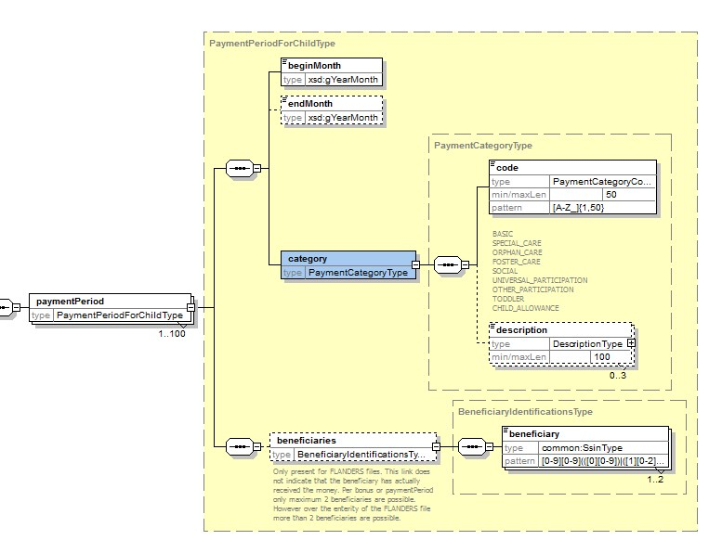
Élément | Description
beginMonth | Date de début du droit à un des types d’allocations.
endMonth | Date de fin optionnelle du droit à un des types d’allocations.
category/code | Le code décrivant le type d’allocation. Structure [A-Z_]{1,50}, maximum 50 caractères. Actuellement, les types suivants existent :  Pour Opgroeien :  BASIC  SPECIAL_CARE  ORPHAN_CARE  FOSTER_CARE  SOCIAL  UNIVERSAL_PARTICIPATION  OTHER_PARTICIPATION  TODDLER  SUPPORT_ALLOWANCE  DAY_CARE  Pour l’Organe interrégional :  CHILD_ALLOWANCE  Pour l’AVIQ:  CHILD_ALLOWANCE  Pour Iriscare :  CHILD_ALLOWANCE
category/description | Description textuelle optionnelle de la catégorie en ‘FR’, ‘NL’ ou ‘DE’. Cette description relève toujours de la responsabilité du fournisseur et ne sera en aucun cas le résultat d’un enrichissement réalisé par la BCSS.
beneficiaries | Liste de NISS des bénéficiaires de cette allocation ; uniquement présent pour les dossiers de Opgroeien. Ceci ne signifie pas que la personne a reçu l’argent.

Primes pour le bénéficiaire [file/beneficiaries/beneficiary/bonuses]
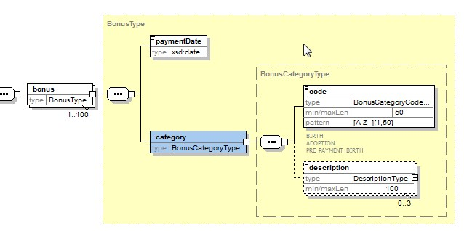
Voir 6.2.2.3.4 sauf que
- la liste de bénéficiaires n’est pas présente dans le cas d’une prime bénéficiaire
- pour l’Organe interrégional seul BIRTH peut apparaître comme category/code.
- pour l’AVIQ seul BIRTH peut apparaître comme category/code.
- pour Iriscare seul BIRTH et PRE_PAYMENT_BIRTH peuvent apparaître comme category/code.

Périodes de paiement pour le bénéficiaire [file/beneficiaries/beneficiary/paymentPeriods]
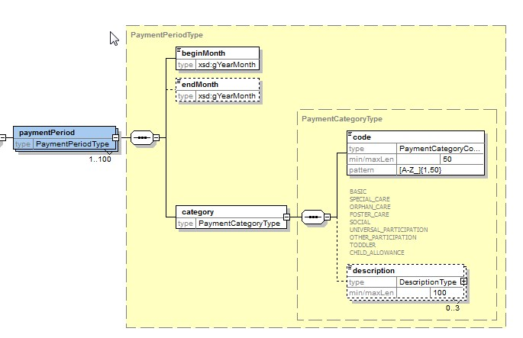
Voir 6.2.2.3.5. Seule la liste des bénéficiaires n’est pas présente dans un paymentPeriod bénéficiaire.

Fault
Un SoapFault est utilisé dans le cas d’une erreur technique. Les codes et descriptions figurent en annexe:
<soapenv:Envelope xmlns:soapenv="http://schemas.xmlsoap.org/soap/envelope/">
<soapenv:Body>
<soapenv:Fault>
<faultcode>[faultCode]</faultcode>
<faultstring>[faultstring]</faultstring>
<faultactor>http://www.ksz-bcss.fgov.be</faultactor>
<detail>
<ses:consultFilesBySsinFault xmlns:ses="http://kszbcss.fgov.be/intf/ChildBenefitsService/v1">
…
</ses:consultFilesBySsinFault>
</detail>
</soapenv:Fault>
</soapenv:Body>
</soapenv:Envelope>

element | values
<faultCode> | Origine de l’erreur : [soapenv:Client,soapenv:Server]
<faultString> | Description de l’erreur, voir annexe.
<faultActor> | http://www.ksz-bcss.fgov.be
<detail> | cbssFault comme ci-dessous
Le bloc détail contient les éléments suivants:
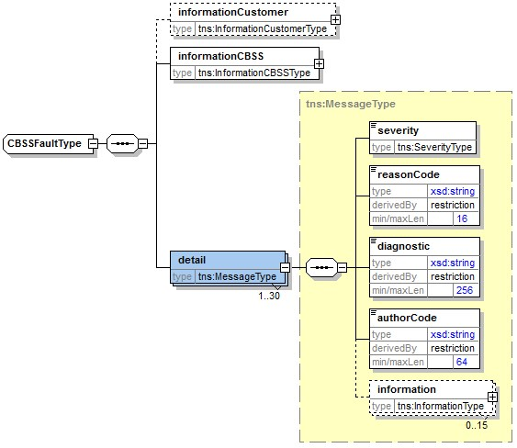
Élément | Description
informationCustomer | Copié de la requête
informationCBSS | Complété par la BCSS
detail/severity | Une constante indiquant la sévérité du problème. Valeurs possibles : INFO, WARNING ou FATAL. Voir annexe
detail/reasonCode | Un code indiquant le problème. Voir annexe
detail/diagnostic | Une description du reasonCode. Voir annexe
detail/authorCode | L’auteur du code.  Pour ce service, l’auteur est http://www.ksz-bcss.fgov.be/
detail/information | Liste d’informations complémentaires relatives au statut. Cette information est composée d’un nom de champ et d’une valeur pour ce champ.

Disponibilité et performance

Disponibilité
Comme mentionné sur le site web de la BCSS, nous garantissons une disponibilité pendant 98% du temps. « Le système informatique de la BCSS est disponible en permanence 24/24 et 7/7 à concurrence d'au moins 98% du temps pour les institutions connectées » [7]. Les fournisseurs de données (Opgroeien, Organe interrégional, AVIQ et Iriscare) sont également disponibles 24/24 et 7/7.

Temps de réponse
En ce qui concerne le temps de réponse total, la BCSS ne peut offrir de garanties étant donné que celui-ci dépend du temps de réponse auprès des fournisseurs. Toutefois, nous utilisons comme règle pratique 90% < 1sec, 95% < 2 sec et nous vous renvoyons à cet effet au site web de la BCSS .

Volumes
200.000/mois.

En cas de problèmes
En cas de problèmes avec ce service ou avec un autre service, veuillez contacter le service desk:
- par téléphone au numéro 02-741 84 00 entre 8h et 16h30 les jours ouvrables,
- par courriel à l’adresse: servicedesk@ksz-bcss.fgov.be ,
Veuillez communiquer les informations suivantes concernant le problème (voir aussi notre site web)
- messages de requête et de réponse, ou si cela n’est pas possible
  - Ticket du message, à savoir le ticket BCSS (de préférence) ou la référence du message qui a été ajoutée par le client même au message
  - Date et heure de la requête
- L’environnement dans lequel le problème se produit (acceptation ou production)
- le nom du service tel que fourni par la BCSS, en l’espèce “ChildBenefitsV1”

Annexes

Codes erreur

Status Codes in the negative/positive response
Code | Value | Description
MSG00000 | DATA_FOUND | Treatment successful
MSG00100 | NO_DATA_FOUND | Treatment successful, but no data found at the supplier.
CHB00001 | INCOMPLETE_DATA | Treatment partially successful. Some sources could not be consulted due to technical issues.
MSG00005 | NO_RESULT | The ssin given in request does not exist.
MSG00006 | NO_RESULT | The ssin given in request is replaced
MSG00007 | NO_RESULT | The ssin given in request is canceled
MSG00008 | NO_RESULT | The request contains invalid data. Please check your message content.  Possible informations:  FieldName FieldValue  Invalid Period : endMonth in the future *endMonth*  Invalid Period : beginMonth in the future *beginMonth*  Invalid Period : endMonth before beginMonth *endMonth* lies before *beginMonth*  Invalid Period : beinMonth before 1900-01 *beginMonth*  Invalid Criteria : Duplicate sources selected *duplicate soures*
MSG00011 | NO_RESULT | The structure of the ssin given in request is invalid
MSG00012 | NO_RESULT | The SSIN is not sufficiently integrated for your organization  Possible Informations :  FieldName FieldValue  details The SSIN is not integrated for the given PCSA.  ssin *ssin requested*  cbeNumber *cbe number*
MSG00013 | NO_RESULT | Access to this operation is not allowed with the given legalcontext and credentials.
MSG00014 | NO_RESULT | Credentials provided by client do not match the customer organization.  Possible informations:  FieldName FieldValue  authenticated client *authenticated client*  Cbe number *cbe number*  Sector *sector/institution*  cbeNumber is not a PCSA *cbe number*
MSG00021 | NO_DATA_FOUND | The SSIN is not sufficiently integrated for the provider of the data
MSG00027 | NO_RESULT | The client is not authorized to consult the requested data  Possible informations:  FieldName FieldValue  Not authorized data for given legalcontext and operation *not allowed information *

Status Codes in source-status field
Code | Value | Description
MSG00000 | DATA_FOUND | Treatment successful
MSG00100 | NO_DATA_FOUND | Treatment successful, but no data found at the supplier.
MSG00021 | NO_DATA_FOUND | The ssin given in request not integrated for the destination (supplier/receiver)
MSG00002 | TECHNICAL_ERROR | Error in communication with the destination/supplier.  Possible Informations :  FieldName FieldValue  Schema validation error on response from backend [the schema validation error]  SoapFault received from backend [information on the soapfault from backend]  Unexpected response from backend [information on the unexpected response]

ReasonCodes in the soap fault
ReasonCode | Severity | FaultCode | FaultString / Diagnostic | Comment
MSG00002 | FATAL | soapenv:Server | Error in communication with the destination/supplier.  Possible Informations :  FieldName FieldValue  Schema validation error on response from backend X [the schema validation error]  SoapFault received from backend X [information on the soapfault from backend]  Unexpected response from backend X [information on the unexpected response]
MSG00003 | FATAL | soapenv:Server | Internal Error | An unexpected error in the application at the CBSS.
MSG00004 | FATAL | soapenv:Client | The request has an invalid structure  Possible Informations :  FieldName FieldValue  error message [the schema validation error]
MSG00015 | FATAL | soapenv:Client | AAAPolicy Authorization Refused | The client is not authorized to use the service.

Closed Issues

Open issues
Issue | Description | Actor

Exemples
Nous ajoutons ici quelques exemples pour les dossiers examinés dans le point 3.2.3.

Consultation pour le père P
Notez qu’après la migration le père P ne sera plus présent dans les dossiers régionaux. Une consultation le concernant donnera uniquement les données du ‘FEDERAL’. Pour rappel, les données dans ce dossier :
Dossier 1:
- Caisse 123
- entitledPerson : Père P
- beneficiary : Mère M1
  - paymentPeriod : 2010-09-01 – 2011-02-28
  - paymentPeriod : 2012-09-01 – 2018-12-31
  - birthBonus : 2010-08-20
  - birthBonus : 2012-08-07
  - birthBonus : 2014-07-17
- beneficiary : Mère M2
  - paymentPeriod : 2010-02-01 - 2018-12-31
  - birthBonus : 2010-01-12
- child 1
  - paymentPeriod : 2010-09-01 – 2011-02-28
- child 2
  - paymentPeriod : 2012-09-01 - 2018-12-31
- child 3
  - paymentPeriod : 2014-08-01 - 2018-12-31
- child 4
  - paymentPeriod : 2010-02-01 - 2018-12-31
Ci-après la réponse correspondante child-benefits
<soap:Envelope xmlns:soap="http://schemas.xmlsoap.org/soap/envelope/">
<soap:Header/>
<soap:Body>
<v1:consultFilesBySsinResponse xmlns:v1="http://kszbcss.fgov.be/intf/ChildBenefitsService/v1">
<informationCustomer>
<customerIdentification>
<sector>5</sector>
<institution>0</institution>
</customerIdentification>
</informationCustomer>
<informationCBSS>
<ticketCBSS>bcd3d17f-f707-4640-a414-44bcf0974633</ticketCBSS>
<timestampReceive>2018-09-07T09:08:50.398Z</timestampReceive>
<timestampReply>2018-09-07T09:08:50.639Z</timestampReply>
</informationCBSS>
<legalContext>RVP:ALLOCATION_AND_PAYMENT_PENSIONS</legalContext>
<criteria>
<!--Ce ssin est utilisé à titre d’exemple ; la checksum n’étant pas valide, l'utilisation de ce ssin dans le service réel
donnera lieu à un erreur MSG00011-->
<ssin>00010100101</ssin>
<period>
<beginMonth>2000-04</beginMonth>
</period>
</criteria>
<status>
<value>DATA_FOUND</value>
<code>MSG00000</code>
<description>Treatment successful</description>
</status>
<!--Ce ssin est utilisé à titre d’exemple ; la checksum n’étant pas valide, l'utilisation de ce ssin dans le service réel
donnera lieu à un erreur MSG00011-->
<ssin>00010100101</ssin>
<results>
<resultByAuthenticSource authenticSource="FEDERAL">
<status>
<value>DATA_FOUND</value>
<code>MSG00000</code>
<description>Treatment successful</description>
</status>
<files>
<file>
<childBenefitsFund>
<code>123</code>
<description language="NL">NAAM_VAN_FONDS_123</description>
</childBenefitsFund>
<fileNumber>le_numéro_du_dossierr</fileNumber>
<!--00010100101 = Père P-->
<entitledPersonSsin>00010100101</entitledPersonSsin>
<beneficiaries>
<!--00010100101 = Père P-->
<!--00010100102 = Mère M1-->
<!--00010100107 = Mère M2-->
<beneficiary>
<ssin>00010100102</ssin>
<bonuses>
<bonus>
<paymentDate>2010-08-20</paymentDate>
<category>
<code>BIRTH</code>
<description language="NL">Geboortepremie</description>
<description language="FR">Prime de naissance</description>
<description language="DE">Geburtsprämie</description>
</category>
</bonus>
<bonus>
<paymentDate>2012-08-07</paymentDate>
<category>
<code>BIRTH</code>
<description language="NL">Geboortepremie</description>
<description language="FR">Prime de naissance</description>
<description language="DE">Geburtsprämie</description>
</category>
</bonus>
<bonus>
<paymentDate>2014-07-17</paymentDate>
<category>
<code>BIRTH</code>
<description language="NL">Geboortepremie</description>
<description language="FR">Prime de naissance</description>
<description language="DE">Geburtsprämie</description>
</category>
</bonus>
</bonuses>
<paymentPeriods>
<paymentPeriod>
<beginMonth>2010-09</beginMonth>
<endMonth>2011-02</endMonth>
<category>
<code>CHILD_ALLOWANCE</code>
<description language="NL">Kinderbijslag</description>
<description language="FR">Allocation familiale</description>
<description language="DE">Kindergeld</description>
</category>
</paymentPeriod>
<paymentPeriod>
<beginMonth>2012-09</beginMonth>
<endMonth>2018-12</endMonth>
<category>
<code>CHILD_ALLOWANCE</code>
<description language="NL">Kinderbijslag</description>
<description language="FR">Allocation familiale</description>
<description language="DE">Kindergeld</description>
</category>
</paymentPeriod>
</paymentPeriods>
</beneficiary>
<beneficiary>
<ssin>00010100107</ssin>
<bonuses>
<bonus>
<paymentDate>2010-01-12</paymentDate>
<category>
<code>BIRTH</code>
<description language="NL">Geboortepremie</description>
<description language="FR">Prime de naissance</description>
<description language="DE">Geburtsprämie</description>
</category>
</bonus>
</bonuses>
<paymentPeriods>
<paymentPeriod>
<beginMonth>2010-01</beginMonth>
<endMonth>2018-12</endMonth>
<category>
<code>CHILD_ALLOWANCE</code>
<description language="NL">Kinderbijslag</description>
<description language="FR">Allocation familiale</description>
<description language="DE">Kindergeld</description>
</category>
</paymentPeriod>
</paymentPeriods>
</beneficiary>
</beneficiaries>
<children>
<!--00010100103 = Enfant 1-->
<!--00010100104 = Enfant 2-->
<!--00010100105 = Enfant 3-->
<!--00010100106 = Enfant 4-->
<child>
<ssin>00010100103</ssin>
<paymentPeriods>
<paymentPeriod>
<beginMonth>2010-09</beginMonth>
<endMonth>2011-02</endMonth>
<category>
<code>CHILD_ALLOWANCE</code>
<description language="NL">Kinderbijslag</description>
<description language="FR">Allocation familiale</description>
<description language="DE">Kindergeld</description>
</category>
</paymentPeriod>
</paymentPeriods>
</child>
<child>
<ssin>00010100104</ssin>
<paymentPeriods>
<paymentPeriod>
<beginMonth>2012-09</beginMonth>
<endMonth>2018-12</endMonth>
<category>
<code>CHILD_ALLOWANCE</code>
<description language="NL">Kinderbijslag</description>
<description language="FR">Allocation familiale</description>
<description language="DE">Kindergeld</description>
</category>
</paymentPeriod>
</paymentPeriods>
</child>
<child>
<ssin>00010100105</ssin>
<paymentPeriods>
<paymentPeriod>
<beginMonth>2014-08</beginMonth>
<endMonth>2018-12</endMonth>
<category>
<code>CHILD_ALLOWANCE</code>
<description language="NL">Kinderbijslag</description>
<description language="FR">Allocation familiale</description>
<description language="DE">Kindergeld</description>
</category>
</paymentPeriod>
</paymentPeriods>
</child>
<child>
<ssin>00010100106</ssin>
<paymentPeriods>
<paymentPeriod>
<beginMonth>2010-02</beginMonth>
<endMonth>2018-12</endMonth>
<category>
<code>CHILD_ALLOWANCE</code>
<description language="NL">Kinderbijslag</description>
<description language="FR">Allocation familiale</description>
<description language="DE">Kindergeld</description>
</category>
</paymentPeriod>
</paymentPeriods>
</child>
</children>
</file>
</files>
</resultByAuthenticSource>
<resultByAuthenticSource authenticSource="BRUSSELS">
<status>
<value>NO_DATA_FOUND</value>
<code>MSG00100</code>
<description>Treatment successful, but no data found at the source.</description>
</status>
</resultByAuthenticSource>
<resultByAuthenticSource authenticSource="WALLONIA">
<status>
<value>NO_DATA_FOUND</value>
<code>MSG00100</code>
<description>Treatment successful, but no data found at the source.</description>
</status>
</resultByAuthenticSource>
<resultByAuthenticSource authenticSource="FLANDERS">
<status>
<value>NO_DATA_FOUND</value>
<code>MSG00100</code>
<description>Treatment successful, but no data found at the source.</description>
</status>
</resultByAuthenticSource>
<resultByAuthenticSource authenticSource="EASTBELGIUM">
<status>
<value>NO_DATA_FOUND</value>
<code>MSG00100</code>
<description>Treatment successful, but no data found at the source.</description>
</status>
</resultByAuthenticSource>
</results>
</v1:consultFilesBySsinResponse>
</soap:Body>
</soap:Envelope>

Consultation pour Mère M1 ‘Interrégional’
Notez que dans le cas où le ménage a son domicile à Bruxelles, en Wallonie ou dans les Cantons de l’Est, une copie du dossier fédéral sera transmise, avec comme date de début 2019-01, toutefois sans l’attributaire (généralement le père). Dans certains cas, une division est opérée par mère dans le dossier. C’est le cas dans l’exemple ci-après. Il y a maintenant deux dossiers :
Dossier 1:
- Caisse 125
- beneficiary : Mère M1
  - paymentPeriod : 2019-01-01 - ∞
- child 2
  - paymentPeriod : 2019-01-01 - ∞
- child 3
  - paymentPeriod : 2019-01-01 - ∞

Dossier 2:
- Caisse 125
- beneficiary : Mère M2
  - paymentPeriod : 2019-01-01 - ∞
- child 4
  - paymentPeriod : 2019-01-01 - ∞

Une consultation pour la mère M1 donnera tous les dossiers dans lesquels elle apparaît. Si la période de consultation est aussi antérieure au 01/01/2019, le dossier fédéral tel que décrit dans le chapitre précédent sera aussi repris. Ci-après la réponse correspondante de child-benefits pour une consultation dans la période ouverte à partir de 2000-01, partant de l’hypothèse selon laquelle le ménage vit à BRUXELLES :
<soap:Envelope xmlns:soap="http://schemas.xmlsoap.org/soap/envelope/">
<soap:Header/>
<soap:Body>
<v1:consultFilesBySsinResponse xmlns:v1="http://kszbcss.fgov.be/intf/ChildBenefitsService/v1">
<informationCustomer>
<customerIdentification>
<sector>5</sector>
<institution>0</institution>
</customerIdentification>
</informationCustomer>
<informationCBSS>
<ticketCBSS>bcd3d17f-f707-4640-a414-44bcf0974633</ticketCBSS>
<timestampReceive>2018-09-07T09:08:50.398Z</timestampReceive>
<timestampReply>2018-09-07T09:08:50.639Z</timestampReply>
</informationCBSS>
<legalContext>RVP:ALLOCATION_AND_PAYMENT_PENSIONS</legalContext>
<criteria>
<!--Ce ssin est utilisé à titre d’exemple ; la checksum n’étant pas valide, l'utilisation de ce ssin dans le service réel
donnera lieu à un erreur MSG00011-->
<!--00010100102 = Mère M1-->
<ssin>00010100102</ssin>
<period>
<beginMonth>2000-04</beginMonth>
</period>
</criteria>
<status>
<value>DATA_FOUND</value>
<code>MSG00000</code>
<description>Treatment successful</description>
</status>
<!--Ce ssin est utilisé à titre d’exemple ; la checksum n’étant pas valide, l'utilisation de ce ssin dans le service réel
donnera lieu à un erreur MSG00011-->
<!--00010100102 = Mère M1-->
<ssin>00010100102</ssin>
<results>
<resultByAuthenticSource authenticSource="FEDERAL">
<status>
<value>DATA_FOUND</value>
<code>MSG00000</code>
<description>Treatment successful</description>
</status>
<files>
<file>
<childBenefitsFund>
<code>123</code>
<description language="NL">NAAM_VAN_FONDS_123</description>
</childBenefitsFund>
<fileNumber>numéro_du_dossierr</fileNumber>
<!--00010100101 = Père P-->
<entitledPersonSsin>00010100101</entitledPersonSsin>
<beneficiaries>
<!--00010100101 = Père P-->
<!--00010100102 = Mère M1-->
<!--00010100107 = Mère M2-->
<beneficiary>
<ssin>00010100102</ssin>
<bonuses>
<bonus>
<paymentDate>2010-08-20</paymentDate>
<category>
<code>BIRTH</code>
<description language="NL">Geboortepremie</description>
<description language="FR">Prime de naissance</description>
<description language="DE">Geburtsprämie</description>
</category>
</bonus>
<bonus>
<paymentDate>2012-08-07</paymentDate>
<category>
<code>BIRTH</code>
<description language="NL">Geboortepremie</description>
<description language="FR">Prime de naissance</description>
<description language="DE">Geburtsprämie</description>
</category>
</bonus>
<bonus>
<paymentDate>2014-07-17</paymentDate>
<category>
<code>BIRTH</code>
<description language="NL">Geboortepremie</description>
<description language="FR">Prime de naissance</description>
<description language="DE">Geburtsprämie</description>
</category>
</bonus>
</bonuses>
<paymentPeriods>
<paymentPeriod>
<beginMonth>2010-09</beginMonth>
<endMonth>2011-02</endMonth>
<category>
<code>CHILD_ALLOWANCE</code>
<description language="NL">Kinderbijslag</description>
<description language="FR">Allocation familiale</description>
<description language="DE">Kindergeld</description>
</category>
</paymentPeriod>
<paymentPeriod>
<beginMonth>2012-09</beginMonth>
<endMonth>2018-12</endMonth>
<category>
<code>CHILD_ALLOWANCE</code>
<description language="NL">Kinderbijslag</description>
<description language="FR">Allocation familiale</description>
<description language="DE">Kindergeld</description>
</category>
</paymentPeriod>
</paymentPeriods>
</beneficiary>
<beneficiary>
<!--00010100101 = Père P-->
<!--00010100102 = Mère M1-->
<!--00010100107 = Mère M2-->
<ssin>00010100107</ssin>
<bonuses>
<bonus>
<paymentDate>2010-01-12</paymentDate>
<category>
<code>BIRTH</code>
<description language="NL">Geboortepremie</description>
<description language="FR">Prime de naissance</description>
<description language="DE">Geburtsprämie</description>
</category>
</bonus>
</bonuses>
<paymentPeriods>
<paymentPeriod>
<beginMonth>2010-01</beginMonth>
<endMonth>2018-12</endMonth>
<category>
<code>CHILD_ALLOWANCE</code>
<description language="NL">Kinderbijslag</description>
<description language="FR">Allocation familiale</description>
<description language="DE">Kindergeld</description>
</category>
</paymentPeriod>
</paymentPeriods>
</beneficiary>
</beneficiaries>
<children>
<!--00010100103 = Enfant 1-->
<!--00010100104 = Enfant 2-->
<!--00010100105 = Enfant 3-->
<!--00010100106 = Enfant 4-->
<child>
<ssin>00010100103</ssin>
<paymentPeriods>
<paymentPeriod>
<beginMonth>2010-09</beginMonth>
<endMonth>2011-02</endMonth>
<category>
<code>CHILD_ALLOWANCE</code>
<description language="NL">Kinderbijslag</description>
<description language="FR">Allocation familiale</description>
<description language="DE">Kindergeld</description>
</category>
</paymentPeriod>
</paymentPeriods>
</child>
<child>
<ssin>00010100104</ssin>
<paymentPeriods>
<paymentPeriod>
<beginMonth>2012-09</beginMonth>
<endMonth>2018-12</endMonth>
<category>
<code>CHILD_ALLOWANCE</code>
<description language="NL">Kinderbijslag</description>
<description language="FR">Allocation familiale</description>
<description language="DE">Kindergeld</description>
</category>
</paymentPeriod>
</paymentPeriods>
</child>
<child>
<ssin>00010100105</ssin>
<paymentPeriods>
<paymentPeriod>
<beginMonth>2014-08</beginMonth>
<endMonth>2018-12</endMonth>
<category>
<code>CHILD_ALLOWANCE</code>
<description language="NL">Kinderbijslag</description>
<description language="FR">Allocation familiale</description>
<description language="DE">Kindergeld</description>
</category>
</paymentPeriod>
</paymentPeriods>
</child>
<child>
<ssin>00010100106</ssin>
<paymentPeriods>
<paymentPeriod>
<beginMonth>2010-02</beginMonth>
<endMonth>2018-12</endMonth>
<category>
<code>CHILD_ALLOWANCE</code>
<description language="NL">Kinderbijslag</description>
<description language="FR">Allocation familiale</description>
<description language="DE">Kindergeld</description>
</category>
</paymentPeriod>
</paymentPeriods>
</child>
</children>
</file>
</files>
</resultByAuthenticSource>
<resultByAuthenticSource authenticSource="BRUSSELS">
<status>
<value>DATA_FOUND</value>
<code>MSG00000</code>
<description>Treatment successful</description>
</status>
<files>
<file>
<childBenefitsFund>
<code>125</code>
<description language="NL">NAAM_VAN_FONDS_123accent</description>
</childBenefitsFund>
<fileNumber>numéro_du_dossierr</fileNumber>
<!--00010100101 = Vader V; komt hier niet voor-->
<beneficiaries>
<!--00010100102 = Mère M1-->
<!--00010100107 = Mère M2-->
<beneficiary>
<ssin>00010100102</ssin>
<paymentPeriods>
<paymentPeriod>
<beginMonth>2019-01</beginMonth>
<category>
<code>CHILD_ALLOWANCE</code>
<description language="NL">Kinderbijslag</description>
<description language="FR">Allocation familiale</description>
<description language="DE">Kindergeld</description>
</category>
</paymentPeriod>
</paymentPeriods>
</beneficiary>
</beneficiaries>
<children>
<!--00010100103 = Enfant 1-->
<!--00010100104 = Enfant 2-->
<!--00010100105 = Enfant 3-->
<!--00010100106 = Enfant 4-->
<child>
<ssin>00010100104</ssin>
<paymentPeriods>
<paymentPeriod>
<beginMonth>2019-01</beginMonth>
<category>
<code>CHILD_ALLOWANCE</code>
<description language="NL">Kinderbijslag</description>
<description language="FR">Allocation familiale</description>
<description language="DE">Kindergeld</description>
</category>
</paymentPeriod>
</paymentPeriods>
</child>
<child>
<ssin>00010100105</ssin>
<paymentPeriods>
<paymentPeriod>
<beginMonth>2019-01</beginMonth>
<category>
<code>CHILD_ALLOWANCE</code>
<description language="NL">Kinderbijslag</description>
<description language="FR">Allocation familiale</description>
<description language="DE">Kindergeld</description>
</category>
</paymentPeriod>
</paymentPeriods>
</child>
</children>
</file>
</files>
</resultByAuthenticSource>
<resultByAuthenticSource authenticSource="WALLONIA">
<status>
<value>NO_DATA_FOUND</value>
<code>MSG00100</code>
<description>Treatment successful, but no data found at the source.</description>
</status>
</resultByAuthenticSource>
<resultByAuthenticSource authenticSource="FLANDERS">
<status>
<value>NO_DATA_FOUND</value>
<code>MSG00100</code>
<description>Treatment successful, but no data found at the source.</description>
</status>
</resultByAuthenticSource>
<resultByAuthenticSource authenticSource="EASTBELGIUM">
<status>
<value>NO_DATA_FOUND</value>
<code>MSG00100</code>
<description>Treatment successful, but no data found at the source.</description>
</status>
</resultByAuthenticSource>
</results>
</v1:consultFilesBySsinResponse>
</soap:Body>
</soap:Envelope>

8.5.38.4.3 Consultation pour la mère M1 ‘flamande’
Notez que dans le cas où le ménage a un domicile en Flandre, un dossier sera créé par enfant. Le père P n’est, dans un premier temps après la migration, plus repris dans les dossiers. Pour rappel, pour les nouveaux ménages, on part de l’hypothèse que le père est un des bénéficiaires. En ce qui concerne les dossiers migrés, le père peut aussi être ajouté au dossier sur demande ou de manière automatique après survenue d’une modification dans la situation du ménage. Dans l’exemple ci-après, nous ajoutons le père P.
Dossier 1: pas de dossier pour child 1

Dossier 2:
- child 2
  - benefit 2 ‘montant de base’
    - paymentPeriod : 2019-01-01 - ∞
    - beneficiary : Mère M1
    - beneficiary : Père P
    - Caisse 124
Dossier 3:
- child 3
  - benefit 3 ‘montant de base’
    - paymentPeriod : 2019-01-01 - ∞
    - beneficiary : Mère M1
    - beneficiary: Père P
    - Caisse 124
Dossier 4:
- child 4
  - benefit 4 ‘montant de base’
    - paymentPeriod : 2019-01-01 - ∞
    - beneficiary : Mère M2
    - beneficiary : Père P
    - Caisse 124

Une consultation pour la mère M1 donnera tous les dossiers dans lesquels elle apparaît. Si la période de consultation est aussi antérieure au 01/01/2019, le dossier fédéral tel que décrit dans le chapitre précédent sera aussi repris. Ci-après la réponse correspondante de child-benefits pour une consultation dans la période ouverte à partir de 2000-01, partant de l’hypothèse selon laquelle le ménage vit en FLANDRE :
<soap:Envelope xmlns:soap="http://schemas.xmlsoap.org/soap/envelope/">
<soap:Header/>
<soap:Body>
<v1:consultFilesBySsinResponse xmlns:v1="http://kszbcss.fgov.be/intf/ChildBenefitsService/v1">
<informationCustomer>
<customerIdentification>
<sector>5</sector>
<institution>0</institution>
</customerIdentification>
</informationCustomer>
<informationCBSS>
<ticketCBSS>bcd3d17f-f707-4640-a414-44bcf0974633</ticketCBSS>
<timestampReceive>2018-09-07T09:08:50.398Z</timestampReceive>
<timestampReply>2018-09-07T09:08:50.639Z</timestampReply>
</informationCBSS>
<legalContext>RVP:ALLOCATION_AND_PAYMENT_PENSIONS</legalContext>
<criteria>
<!--Ce ssin est utilisé à titre d’exemple ; la checksum n’étant pas valide, l'utilisation de ce ssin dans le service réel
donnera lieu à un erreur MSG00011-->
<!--00010100102 = Mère M1-->
<ssin>00010100102</ssin>
<period>
<beginMonth>2000-04</beginMonth>
</period>
</criteria>
<status>
<value>DATA_FOUND</value>
<code>MSG00000</code>
<description>Treatment successful</description>
</status>
<!--Ce ssin est utilisé à titre d’exemple ; la checksum n’étant pas valide, l'utilisation de ce ssin dans le service réel
donnera lieu à un erreur MSG00011-->
<!--00010100102 = Mère M1-->
<ssin>00010100102</ssin>
<results>
<resultByAuthenticSource authenticSource="FEDERAL">
<status>
<value>DATA_FOUND</value>
<code>MSG00000</code>
<description>Treatment successful</description>
</status>
<files>
<file>
<childBenefitsFund>
<code>123</code>
<description language="NL">NAAM_VAN_FONDS_123</description>
</childBenefitsFund>
<fileNumber>numéro_du_dossierr</fileNumber>
<!--00010100101 = Père P-->
<entitledPersonSsin>00010100101</entitledPersonSsin>
<beneficiaries>
<!--00010100101 = Père P-->
<!--00010100102 = Mère M1-->
<!--00010100107 = Mère M2-->
<beneficiary>
<ssin>00010100102</ssin>
<bonuses>
<bonus>
<paymentDate>2010-08-20</paymentDate>
<category>
<code>BIRTH</code>
<description language="NL">Geboortepremie</description>
<description language="FR">Prime de naissance</description>
<description language="DE">Geburtsprämie</description>
</category>
</bonus>
<bonus>
<paymentDate>2012-08-07</paymentDate>
<category>
<code>BIRTH</code>
<description language="NL">Geboortepremie</description>
<description language="FR">Prime de naissance</description>
<description language="DE">Geburtsprämie</description>
</category>
</bonus>
<bonus>
<paymentDate>2014-07-17</paymentDate>
<category>
<code>BIRTH</code>
<description language="NL">Geboortepremie</description>
<description language="FR">Prime de naissance</description>
<description language="DE">Geburtsprämie</description>
</category>
</bonus>
</bonuses>
<paymentPeriods>
<paymentPeriod>
<beginMonth>2010-09</beginMonth>
<endMonth>2011-02</endMonth>
<category>
<code>CHILD_ALLOWANCE</code>
<description language="NL">Kinderbijslag</description>
<description language="FR">Allocation familiale</description>
<description language="DE">Kindergeld</description>
</category>
</paymentPeriod>
<paymentPeriod>
<beginMonth>2012-09</beginMonth>
<endMonth>2018-12</endMonth>
<category>
<code>CHILD_ALLOWANCE</code>
<description language="NL">Kinderbijslag</description>
<description language="FR">Allocation familiale</description>
<description language="DE">Kindergeld</description>
</category>
</paymentPeriod>
</paymentPeriods>
</beneficiary>
<beneficiary>
<!--00010100101 = Père P-->
<!--00010100102 = Mère M1-->
<!--00010100107 = Mère M2-->
<ssin>00010100107</ssin>
<bonuses>
<bonus>
<paymentDate>2010-01-12</paymentDate>
<category>
<code>BIRTH</code>
<description language="NL">Geboortepremie</description>
<description language="FR">Prime de naissance</description>
<description language="DE">Geburtsprämie</description>
</category>
</bonus>
</bonuses>
<paymentPeriods>
<paymentPeriod>
<beginMonth>2010-01</beginMonth>
<endMonth>2018-12</endMonth>
<category>
<code>CHILD_ALLOWANCE</code>
<description language="NL">Kinderbijslag</description>
<description language="FR">Allocation familiale</description>
<description language="DE">Kindergeld</description>
</category>
</paymentPeriod>
</paymentPeriods>
</beneficiary>
</beneficiaries>
<children>
<!--00010100103 = Enfant 1-->
<!--00010100104 = Enfant 2-->
<!--00010100105 = Enfant 3-->
<!--00010100106 = Enfant 4-->
<child>
<ssin>00010100103</ssin>
<paymentPeriods>
<paymentPeriod>
<beginMonth>2010-09</beginMonth>
<endMonth>2011-02</endMonth>
<category>
<code>CHILD_ALLOWANCE</code>
<description language="NL">Kinderbijslag</description>
<description language="FR">Allocation familiale</description>
<description language="DE">Kindergeld</description>
</category>
</paymentPeriod>
</paymentPeriods>
</child>
<child>
<ssin>00010100104</ssin>
<paymentPeriods>
<paymentPeriod>
<beginMonth>2012-09</beginMonth>
<endMonth>2018-12</endMonth>
<category>
<code>CHILD_ALLOWANCE</code>
<description language="NL">Kinderbijslag</description>
<description language="FR">Allocation familiale</description>
<description language="DE">Kindergeld</description>
</category>
</paymentPeriod>
</paymentPeriods>
</child>
<child>
<ssin>00010100105</ssin>
<paymentPeriods>
<paymentPeriod>
<beginMonth>2014-08</beginMonth>
<endMonth>2018-12</endMonth>
<category>
<code>CHILD_ALLOWANCE</code>
<description language="NL">Kinderbijslag</description>
<description language="FR">Allocation familiale</description>
<description language="DE">Kindergeld</description>
</category>
</paymentPeriod>
</paymentPeriods>
</child>
<child>
<ssin>00010100106</ssin>
<paymentPeriods>
<paymentPeriod>
<beginMonth>2010-02</beginMonth>
<endMonth>2018-12</endMonth>
<category>
<code>CHILD_ALLOWANCE</code>
<description language="NL">Kinderbijslag</description>
<description language="FR">Allocation familiale</description>
<description language="DE">Kindergeld</description>
</category>
</paymentPeriod>
</paymentPeriods>
</child>
</children>
</file>
</files>
</resultByAuthenticSource>
<resultByAuthenticSource authenticSource="BRUSSELS">
<status>
<value>NO_DATA_FOUND</value>
<code>MSG00100</code>
<description>Treatment successful, but no data found at the source.</description>
</status>
</resultByAuthenticSource>
<resultByAuthenticSource authenticSource="WALLONIA">
<status>
<value>NO_DATA_FOUND</value>
<code>MSG00100</code>
<description>Treatment successful, but no data found at the source.</description>
</status>
</resultByAuthenticSource>
<resultByAuthenticSource authenticSource="FLANDERS">
<status>
<value>DATA_FOUND</value>
<code>MSG00000</code>
<description>Treatment successful</description>
</status>
<files>
<file>
<!-- Un dossier par enfant en Flandre ! Ceci est le dossier d’enfant 2 -->
childBenefitsFund
<code>124</code>
<description language="NL">NAAM_VAN_FONDS_124</description>
</childBenefitsFund>
<!-- pas de numéro de dossier -->
<beneficiaries>
<!--00010100102 = Mère M1-->
<beneficiary>
<ssin>00010100102</ssin>
<paymentPeriods>
<paymentPeriod>
<beginMonth>2019-01</beginMonth>
<category>
<code>BASIS</code>
<description language="NL">basisbedrag</description>
</category>
</paymentPeriod>
</paymentPeriods>
</beneficiary>
<!--00010100101 = Père P-->
<beneficiary>
<ssin>00010100101</ssin>
<paymentPeriods>
<paymentPeriod>
<beginMonth>2019-01</beginMonth>
<category>
<code>BASIS</code>
<description language="NL">basisbedrag</description>
</category>
</paymentPeriod>
</paymentPeriods>
</beneficiary> </beneficiaries>
<children>
<!-- Un dossier par enfant en Flandre ! -->
<!-- Un enfant par dossier en Flandre ! -->
<!--00010100104 = Enfant 2-->
<!--00010100105 = Enfant 3-->
<!--00010100106 = Enfant 4-->
<child>
<ssin>00010100104</ssin>
<paymentPeriods>
<paymentPeriod>
<beginMonth>2019-01</beginMonth>
<category>
<code>BASIS</code>
<description language="NL">basisbedrag</description>
</category>
<beneficiaries>
<!-- La période de paiement ou la prime dans un dossier flamand peut être mis en rapport avec 0,1 ou 2 beneficiaries. Ceci ne signifie pas nécessairement que cette personne reçoit effectivement l’argent. Mais cela signifie que l’avantage en question (en l’occurrence le montant de base des allocations familiales) auquel l’enfant donne droit est en principe attribué à ce(s) bénéficiaire(s). -->
<!--00010100102 = Mère M1-->
<beneficiary>00010100102</beneficiary>
<!--00010100101 = Vader V -->
<beneficiary>00010100101</beneficiary>
</beneficiaries>
</paymentPeriod>
</paymentPeriods>
</child>
</children>
</file>
<file>
<!-- Un dossier par enfant en Flandre ! Dit is het dossier van kind 3 -->
<childBenefitsFund>
<code>124</code>
<description language="NL">NAAM_VAN_FONDS_124</description>
</childBenefitsFund>
<!-- pas de numéro de dossier -->
<beneficiaries>
<!--00010100102 = Mère M1-->
<beneficiary>
<ssin>00010100102</ssin>
<paymentPeriods>
<paymentPeriod>
<beginMonth>2019-01</beginMonth>
<category>
<code>BASIS</code>
<description language="NL">basisbedrag</description>
</category>
</paymentPeriod>
</paymentPeriods>
</beneficiary>
<!--00010100101 = Père P-->
<beneficiary>
<ssin>00010100101</ssin>
<paymentPeriods>
<paymentPeriod>
<beginMonth>2019-01</beginMonth>
<category>
<code>BASIS</code>
<description language="NL">basisbedrag</description>
</category>
</paymentPeriod>
</paymentPeriods>
</beneficiary> </beneficiaries>
<children>
<!-- Un dossier par enfant en Flandre ! -->
<!-- Un enfant par dossier en Flandre ! -->
<!--00010100104 = Enfant 2-->
<!--00010100105 = Enfant 3-->
<!--00010100106 = Enfant 4-->
<child>
<ssin>00010100105</ssin>
<paymentPeriods>
<paymentPeriod>
<beginMonth>2019-01</beginMonth>
<category>
<code>BASIS</code>
<description language="NL">basisbedrag</description>
</category>
<beneficiaries>
<!-- La période de paiement ou la prime dans un dossier flamand peut être mis en rapport avec 0,1 ou 2 beneficiaries. Ceci ne signifie pas nécessairement que cette personne reçoit effectivement l’argent. Mais cela signifie que l’avantage en question (en l’occurrence le montant de base des allocations familiales) auquel l’enfant donne droit est en principe attribué à ce(s) bénéficiaire(s). -->
<!--00010100102 = Mère M1-->
<beneficiary>00010100102</beneficiary>
<!--00010100101 = Père P -->
<beneficiary>00010100101</beneficiary>
</beneficiaries>
</paymentPeriod>
</paymentPeriods>
</child>
</children>
</file>
</files>
</resultByAuthenticSource>
<resultByAuthenticSource authenticSource="EASTBELGIUM">
<status>
<value>NO_DATA_FOUND</value>
<code>MSG00100</code>
<description>Treatment successful, but no data found at the source.</description>
</status>
</resultByAuthenticSource>
</results>
</v1:consultFilesBySsinResponse>
</soap:Body>
</soap:Envelope>

Il est à noter que pour la période du 01/01/2019 au 31/12/2023, les données de l’AVIQ et d’IRISCARE figuraient également dans le ‘cadastre structuré’.
Il s’agit en fait d’un extra car cette information est en principe déjà comprise dans le reste de la structure. Les paymentperiods ou primes sont en effet des entités dans le dossier ‘Opgroeien’. Chaque paymentperiod ou prime associée à l’enfant sera unique et sera répétée au maximum pour deux bénéficiaires. De cette manière, il est possible d’établir le lien entre l’enfant et le bénéficiaire via paymentperiod. Etant donné que ceci requiert des connaissances supplémentaires, nous avons choisi de le maintenir explicite.
Remarque : La COCOM continuera à effectuer les paiements sous la réglementation fédérale jusqu’au 01/01/2020.

